**Manual de Contabilidad**

Introducción:

En este módulo del sistema, se podrán gestionar fondos de viáticos, cajas chicas, entregas y desembolsos. La funcionalidad de estas estará ligada estrechamente al manejo de requerimientos dentro del módulo de administración, por lo cual es indispensable haber leído ese manual previamente.

Este manual también hará uso de casos de prueba con datos previamente insertados. Estos datos asumirán que los flujos por los cuales se darán los pasos y aprobaciones determinadas ya hayan sido previamente definidos en gestión de flujo, por lo cual es indispensable haber leído primero ese manual.

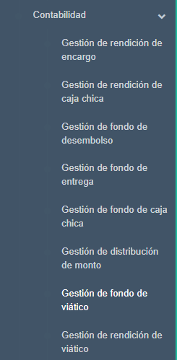

Figura 1. Opciones de contabilidad

Para contemplar este funcionamiento, este documento primero contará con la explicación de 8 mantenimientos:

* Gestión de distribución de monto
* Gestión de fondo de viático
* Gestión de fondo de caja chica
* Gestión de fondo de entrega
* Gestión de fondo de desembolso
* Gestión de rendición de viático
* Gestión de rendición de caja chica
* Gestión de rendición de entrega

Dichos mantenimientos luego serán empleados en casos de prueba para el manejo adecuado de los siguientes procedimientos:

* Creación de fondo y rendición de viático
* Creación de fondo y rendición de caja chica
* Creación de fondo y rendición de entrega
* Creación de fondo y rendición de desembolso

Finalmente, este documento asumirá que el usuario ya tiene conocimientos previos sobre el uso de:

* Gestión de procesos

O ‘bandeja de requerimientos’ del módulo de administración.

1. Funciones del módulo de contabilidad
   1. Gestión de distribución de monto

Este apartado en el sistema tiene como funcionalidad definir cuáles serán los montos que se manejarán para viáticos dependiendo de ubicaciones que puedan existir, ligados a un concepto, tal como transporte u hospedaje. En este mantenimiento se podrá definir el monto que costará tener un viaje de Lima a Arequipa, para el nivel 1, por ejemplo.

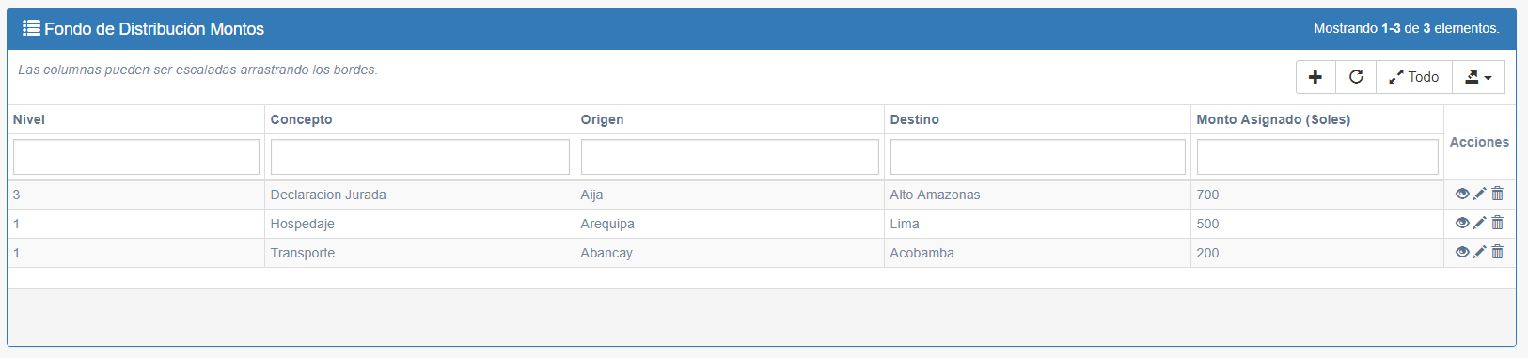

Figura 2. Pantalla principal de distribución de monto

* + 1. Creación de registro de distribución de monto

Una vez hecho click en el botón de crear, obtendremos la siguiente ventana:

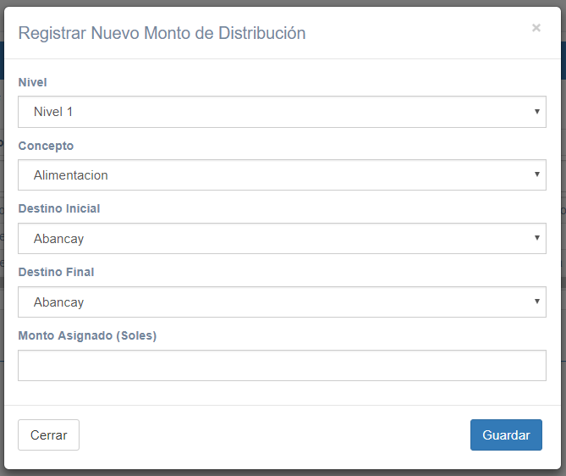

Figura 3. Ventana de creación de monto de distribución

Cada usuario cuenta con un nivel al momento de su creación. La creación de una distribución de monto se calculará en base al nivel de la persona que luego decida usar esta distribución para su viático, por lo cual el usuario que está creando dicha distribución deberá definir para qué nivel de personal lo está haciendo a través del campo nivel, que podrá ser de uno a tres.

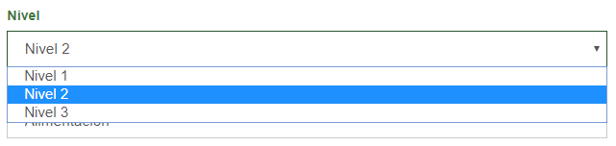

Figura 4. Llenado de campo de nivel

Para el campo de concepto, como su nombre lo indica, deberá ser seleccionado el concepto para el cual la distribución del monto está siendo creada y para la cual el monto aplicará.

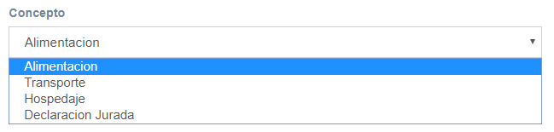

Figura 5. Ejemplo de llenado del campo de concepto

Para los campos de destino inicial y destino final, se deberán seleccionar para qué ciudades del país es que el concepto seleccionado aplicará.

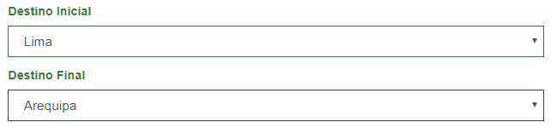

Figura 6. Ejemplo de llenado de campo de destino inicial y destino final

Finalmente, para el campo de monto asignado (soles) se deberá insertar el monto que queramos otorgarle a esta distribución para el concepto que hayamos seleccionado.

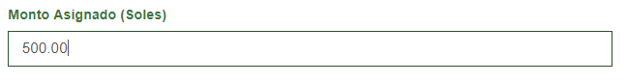Figura 7. Ejemplo de llenado de monto asignado (soles)

Una vez llenada esta información solo será necesario hacer click en el botón de “Guardar” para completar el registro.

* + 1. Edición de distribución de monto

Para la edición de alguna distribución bastará con hacer click en el botón de editar y cambiar los parámetros que deseemos, de igual forma que en la ventana de creación.

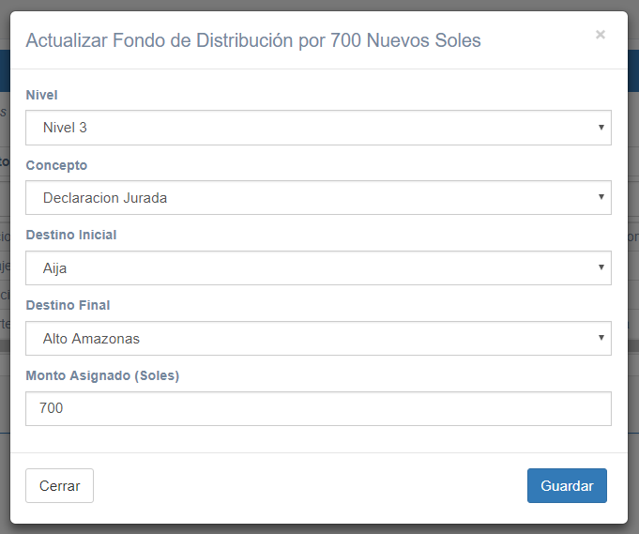

Figura 8. Edición de distribución de monto

* + 1. Eliminar una distribución de monto

Para eliminar una distribución monto solo bastará con hacer click en el botón de borrado para finalizar el proceso.

* 1. Gestión de fondo de viático

En esta sección del sistema podremos crear un fondo del tipo viático.

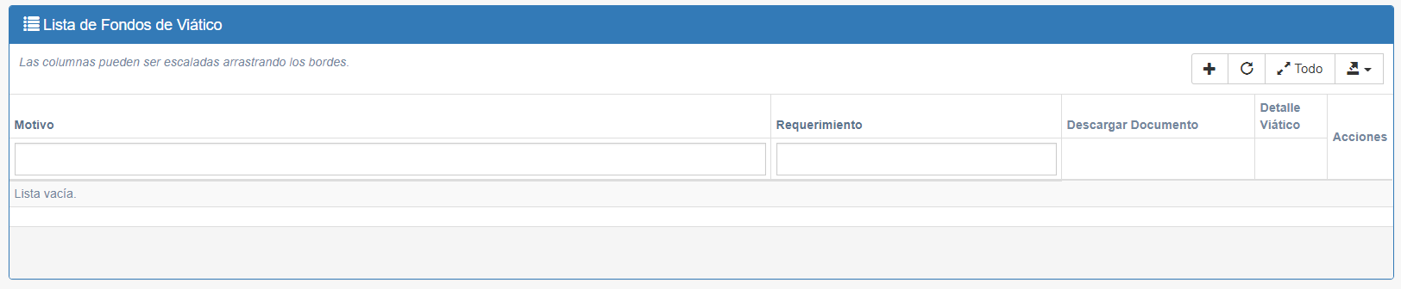

Figura 9. Pantalla de lista de fondos de viático

El usuario obtendrá la siguiente ventana tras hacer click en el botón de crear:

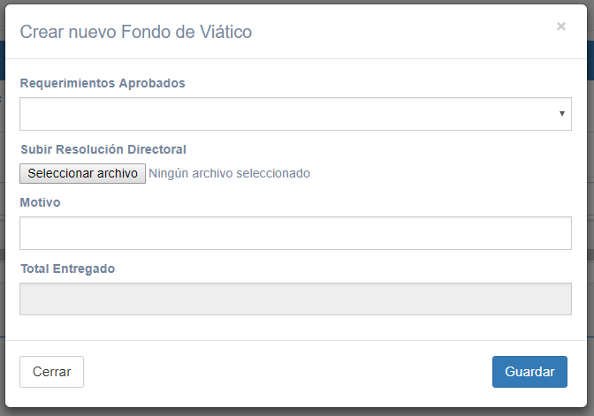

Figura 10. Pantalla de creación de fondo de viático

El campo de requerimientos aprobados es un campo especial. El usuario que se encuentra utilizando el sistema sólo podrá crear un fondo previamente este haya recibido una aprobación para hacerlo. De no contar con un ticket para la creación de fondo de viático, al tratar de crear un fondo notará que este campo no mostrará ningún dato disponible.

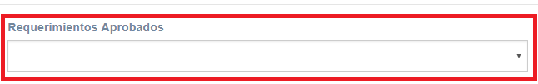

Figura 11. Campo de requerimientos aprobados no presenta información alguna

Por el contrario, de haber gestionado una petición para crear un fondo de viático previamente, el campo de requerimientos aprobados contará con el requerimiento que haya sido aprobado.

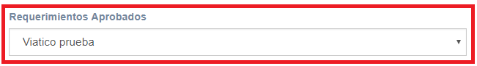

Figura 12. Campo de requerimientos aprobados con las solicitudes aprobadas

El campo de subir resolución directoral le indica al usuario que deberá subir un documento que alegue a dicho nombre antes de crear su fondo de viático.

El campo de motivo le permite al usuario ingresar una descripción para su fondo de viático, mientras que el campo de monto no permitirá al usuario ingresar un monto en primera instancia, ya que este valor será calculado de manera automática y posteriormente, tras ingresar detalles al fondo de viático.

Para finalizar la creación del fondo de viático, bastará con hacer click en el botón de Guardar.

* + 1. Gestión de detalle de fondo de viático

Una vez creado el fondo de viático, notaremos un botón llamado “Detalle Viático” a la derecha del registro. Tras hacer click en este botón, una nueva grilla se hará visible para el usuario, llamada “Detalle del fondo de viático” como se muestra en la imagen inferior.

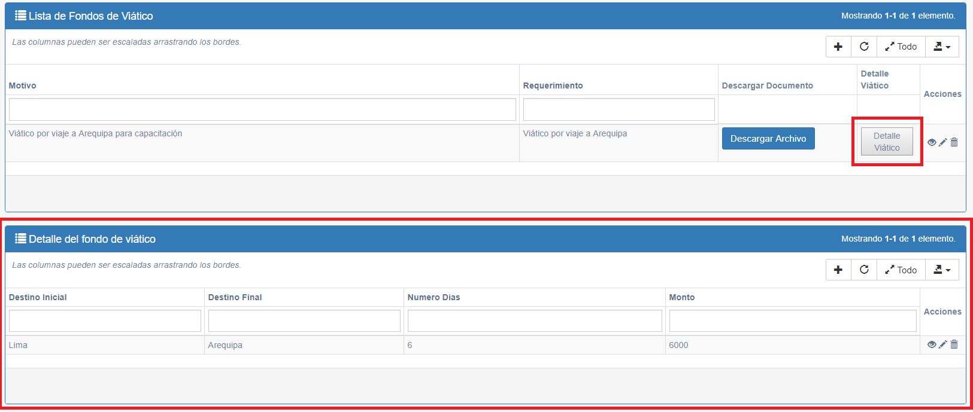

Figura 13. Pantalla de creación de detalle de viático

En esta nueva grilla, el usuario puede proceder a agregar detalles de viático para que estos agreguen y calculen el monto total de su fondo. Tras hacer click en el botón de crear, obtendremos la siguiente ventana:

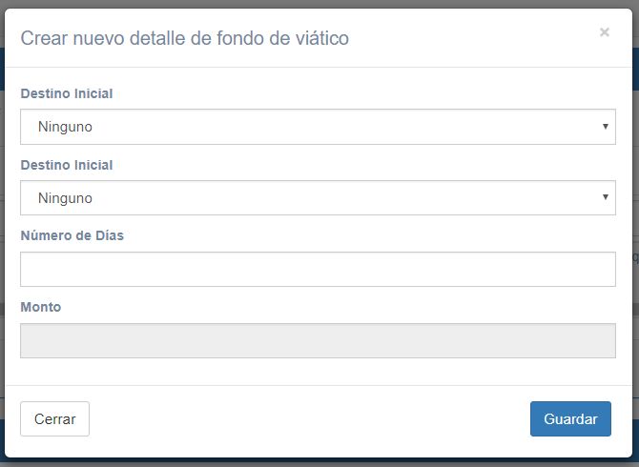

Figura 14. Pantalla de creación de detalle de fondo de viático

Para el campo de destino inicial y destino final, el usuario tendrá la opción de ingresar dos ciudades del país que formarán parte de su detalle de viático. Tras elegir dichas ciudades, el campo de número de días deberá contener un número entero que indicará el tiempo que será aplicada la distribución de monto por el concepto que se haya creado previamente en la gestión de distribución de monto. Si en esta tabla previamente contamos con una distribución de monto de Lima a Arequipa por el concepto de Transporte y monto de 1000 nuevos soles, seleccionar Lima y Arequipa para destino inicial y destino final y luego ‘3’ para la cantidad de días, hará que el valor del campo de monto sea calculado automáticamente sumando el valor de distribución de estas ciudades previamente definido, dando un total de 3000 por tres días.

Es indispensable tomar en cuenta también que el nivel de la persona que está creando el fondo influirá al momento de calcular el monto del detalle de viático, y esta definición previa se da de igual manera a través del mantenimiento de gestión de distribución de monto.

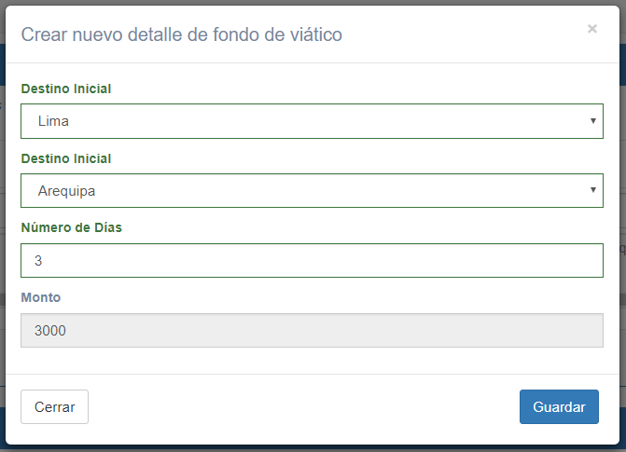

Figura 15. Llenado de campos de detalle de fondo de viático

Como se puede observar, haber seleccionado destino inicial Lima y Arequipa como destino final, agregado a una cantidad de días equivalente a 3, el sistema automáticamente calculará el monto de este detalle de viático como 3000 nuevos soles debido a que esta regla fue definida con anterioridad en la gestión de distribución de monto.

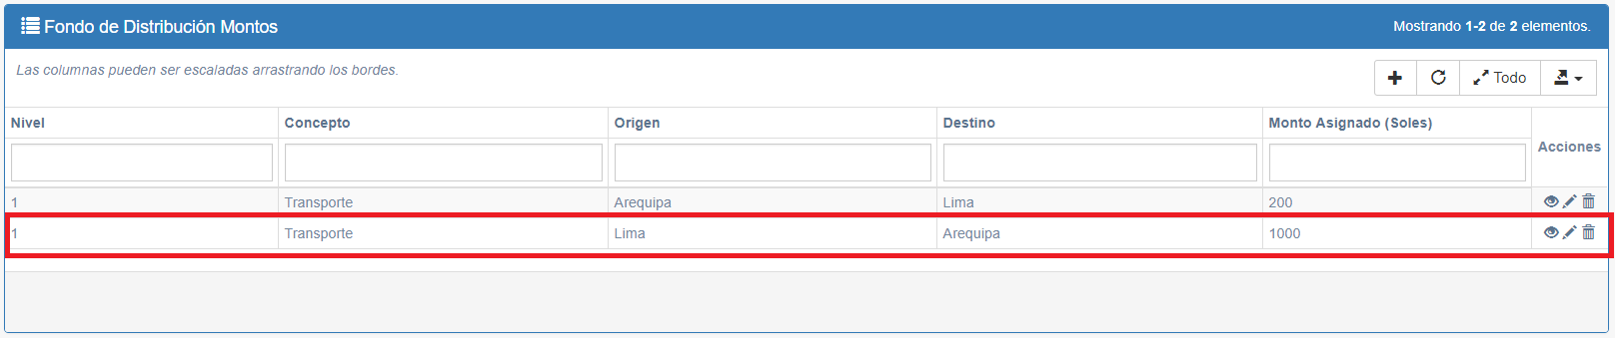

Figura 16. Regla definida previamente en la gestión de distribución de montos

Para terminar con la creación de un detalle de fondo de viático, bastará con hacer click en el botón de guardar. Una vez realizado esto, el usuario podrá verificar el monto ahora actualizado de su fondo de viático haciendo click en el botón de editar de la grilla superior, “Lista de Fondos de Viático”.

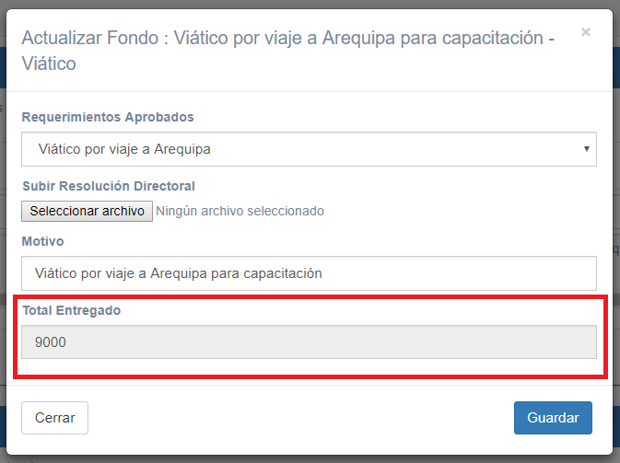

Figura 17. Verificación de monto en la pantalla de edición de fondo de viático

El monto ahora calculado en este campo resultará del total de la suma de los detalles que sean agregados para dicho fondo.

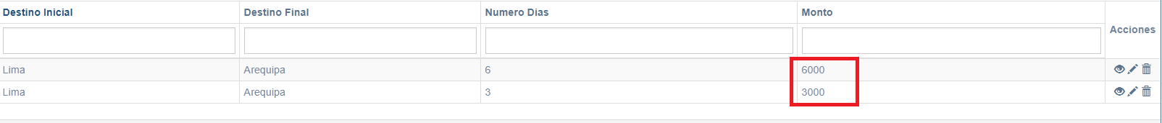

Figura 18. El monto del “Total Entregado” resulta la suma de los dos detalles ingresados para el fondo creado

De esta forma concluye la creación de un fondo de viático.

* + 1. Editar un fondo de viático

No es posible editar un fondo de viático directamente, por lo que si es necesario cambiar un dato, primero será indispensable borrar el fondo ya creado y por ende permitir al sistema habilitar nuevamente el ticket de fondo de caja chica para una nueva creación.

* + - 1. Edición un detalle de fondo de viático

De igual manera que la edición del fondo de viático, el detalle puede ser cambiado libremente siempre y cuando el monto de fondo de viático no haya sido ya procesado para su revisión, haciendo click en el botón de editar del detalle del fondo de viático.

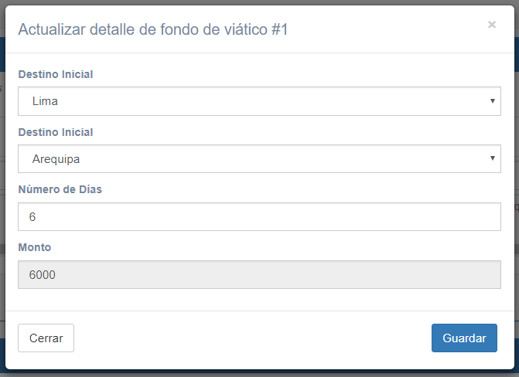

Figura 19. Pantalla de edición de detalle de fondo de viático

* + 1. Eliminar un fondo de viático

Para eliminar un fondo de viático bastará con hacer click en el botón de eliminar. El usuario recibirá una ventana de confirmación antes de realizar la acción, pero deberá tener en cuenta que no se podrá eliminar el fondo de viático si este cuenta con detalles creados. Primero se deberá borrar aquellos detalles antes de proceder a la eliminación de este fondo.

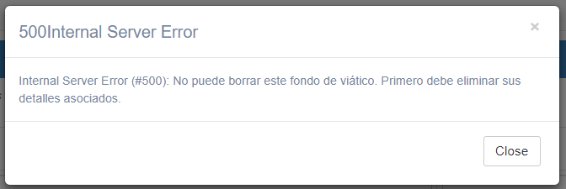

Figura 20. Mensaje de error si el usuario trata de eliminar un fondo con detalles asociados

* + - 1. Eliminar detalle de fondo de viático

Para eliminar un detalle de fondo de viático simplemente bastará con hacer click en el botón de eliminar y concretar la acción. Eliminar un detalle de fondo de viático también restara el valor del monto del detalle del monto total del fondo de viático automáticamente.

* 1. Gestión de fondo de caja chica

En esta sección del sistema el usuario podrá crear un fondo de caja chica.

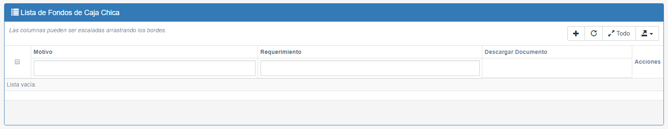

Figura 21. Pantalla de creación de fondos de caja chica

Tras hacer click en el botón de creación, obtendremos la siguiente ventana:

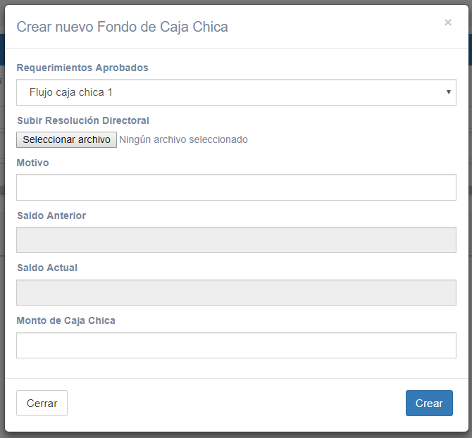

Figura 22. Ventana de creación de fondo de caja chica

El campo de requerimientos aprobados es un campo especial. El usuario que se encuentra utilizando el sistema sólo podrá crear un fondo previamente este haya recibido una aprobación para hacerlo. De no contar con un ticket para la creación de fondo de caja chica previamente, al tratar de crear un fondo notará que este campo no mostrará ningún dato disponible.



Figura 23. Campo de requerimientos aprobados no presenta información alguna

Por el contrario, de haber gestionado una petición para crear un fondo de caja chica previamente, el campo de requerimientos aprobados contará con el requerimiento que haya sido aprobado.

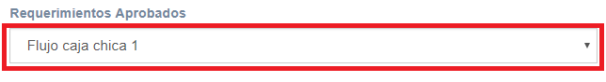

Figura 24. Campo de requerimientos aprobados con las solicitudes aprobadas

El campo de subir resolución directoral le indica al usuario que deberá subir un documento que alegue a dicho nombre antes de crear su fondo de viático.

El campo de motivo le permite al usuario ingresar una descripción para su fondo de caja chica. Los campos de saldo anterior y actual no podrán ser ingresados pero se cambiarán automáticamente conforme posteriormente se lleve a cabo la rendición de la caja chica.

Finalmente, el campo de monto de caja chica será para ingresar el valor en soles a utilizar para este fondo.

Para finalizar la creación del fondo de caja chica, bastará con hacer click en el botón de Guardar.

* + 1. Edición de un fondo de caja chica

No es posible editar un fondo de caja chica directamente, por lo que si es necesario cambiar un dato, primero será indispensable borrar el fondo ya creado y por ende permitir al sistema habilitar nuevamente el ticket de fondo para una nueva creación.

* + 1. Eliminación de fondo de caja chica

Para eliminar un fondo de caja chica previamente creado, bastará con hacer click en el botón de eliminación.

* 1. Gestión de fondo de entrega

En este apartado del sistema podremos crear un fondo de entrega.

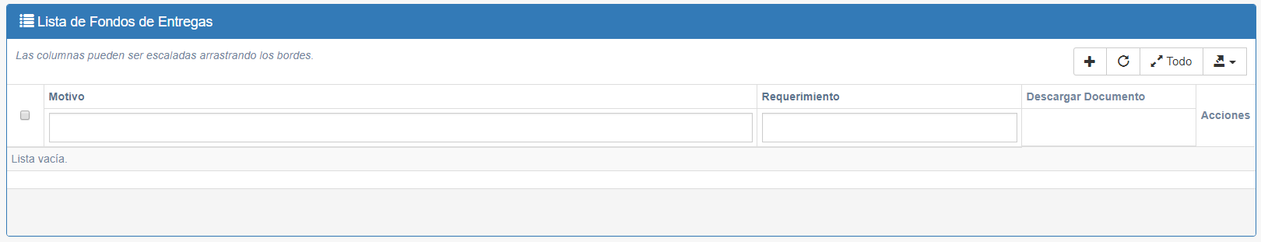

Figura 25. Pantalla de creación de fondos de entregas

En esta pantalla procederemos a hacer click en el botón de crear para visualizar los siguientes campos:

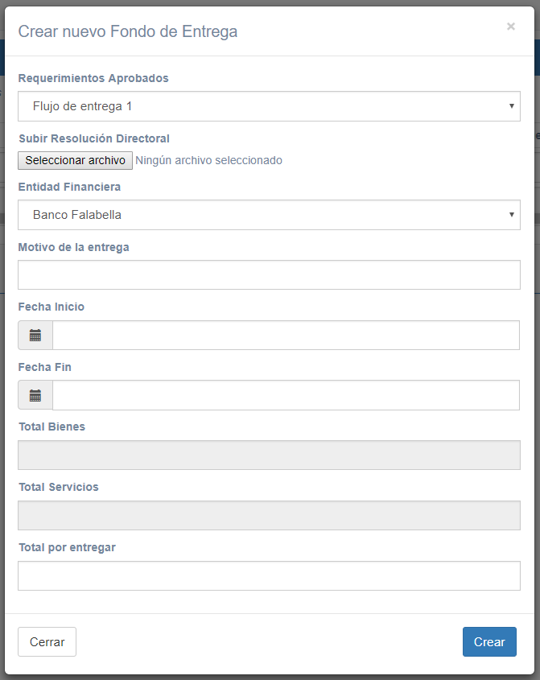

Figura 26. Pantalla de creación de fondo de entrega

El campo de requerimientos aprobados es un campo especial. El usuario que se encuentra utilizando el sistema sólo podrá crear un fondo previamente este haya recibido una aprobación para hacerlo. De no contar con un ticket para la creación de un fondo de entrega previamente, al tratar de crear algo notará que este campo no mostrará ningún dato disponible.



Figura 27. Campo de requerimientos aprobados no presenta información alguna

Por el contrario, de haber gestionado una petición para crear un fondo de entrega previamente, el campo de requerimientos aprobados contará con el requerimiento que haya sido aprobado.

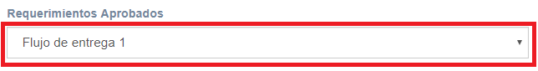

Figura 28. Campo de requerimientos aprobados con las solicitudes aprobadas

El campo de subir resolución directoral le indica al usuario que deberá subir un documento que alegue a dicho nombre antes de crear su fondo de viático.

El campo de entidad financiera le permitirá al usuario elegir la entidad que desee de la lista previamente definida. Por otro lado, el campo motivo de la entrega le permite al usuario ingresar una descripción para su fondo de entrega.

El usuario podrá también ingresar una fecha de inicio y fin, seguidamente del total del fondo de entrega. Los campos de total de bienes y servicios se irán calculando posteriormente cuando se realice la rendición del fondo de entrega.

Para finalizar la creación del fondo de entrega, bastará con hacer click en el botón de Guardar.

* + 1. Edición de un fondo de entrega

No es posible editar un fondo de entrega, por lo que si es necesario cambiar un dato, primero será indispensable borrar el fondo ya creado y por ende permitir al sistema habilitar nuevamente el ticket de fondo para una nueva creación.

* + 1. Eliminación de fondo de entrega

Para eliminar un fondo de entrega previamente creado, bastará con hacer click en el botón de eliminación.

* 1. Gestión de fondo de desembolso

La siguiente pantalla nos muestra el apartado del sistema donde podremos crear un fondo de desembolso.

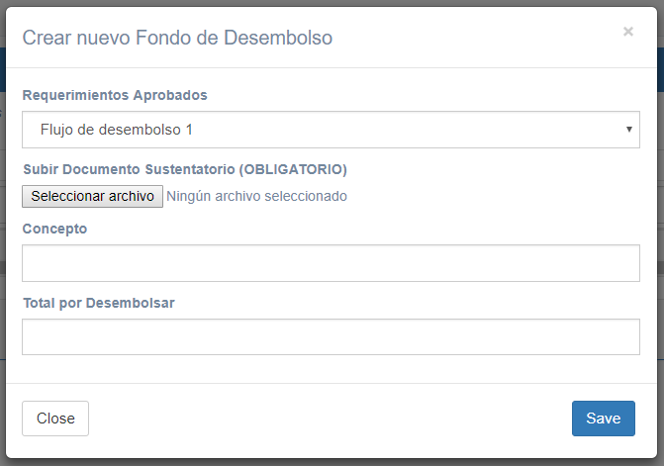

Figura 29. Pantalla de creación de fondo de desembolso

El campo de requerimientos aprobados es un campo especial. El usuario que se encuentra utilizando el sistema sólo podrá crear un fondo previamente este haya recibido una aprobación para hacerlo. De no contar con un ticket para la creación de un fondo de desembolso previamente, al tratar de crear algo notará que este campo no mostrará ningún dato disponible.



Figura 30. Campo de requerimientos aprobados no presenta información alguna

Por el contrario, de haber gestionado una petición para crear un fondo de desembolso previamente, el campo de requerimientos aprobados contará con el requerimiento que haya sido aprobado.

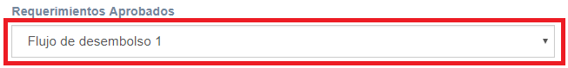

Figura 31. Campo de requerimientos aprobados con las solicitudes aprobadas

El campo de subir resolución directoral le indica al usuario que deberá subir un documento que alegue a dicho nombre antes de crear su fondo de desembolso.

El campo de concepto le permite al usuario ingresar una descripción para su fondo de desembolso, mientras que en total por desembolsar será necesario ingresar el total del desembolso para el fondo a crear.

Para finalizar la creación del fondo de desembolso, bastará con hacer click en el botón de Guardar.

* + 1. Edición de un fondo de desembolso

No es posible editar un fondo de desembolso, por lo que si es necesario cambiar un dato, primero será indispensable borrar el fondo ya creado y por ende permitir al sistema habilitar nuevamente el ticket de fondo para una nueva creación.

* + 1. Eliminación de fondo de desembolso

Para eliminar un fondo de desembolso previamente creado, bastará con hacer click en el botón de eliminación.

* 1. Gestión de rendición de viático

Con el conocimiento previo para la creación de un fondo de viático, ahora podemos hacer uso de su rendición a través de la siguiente pantalla:

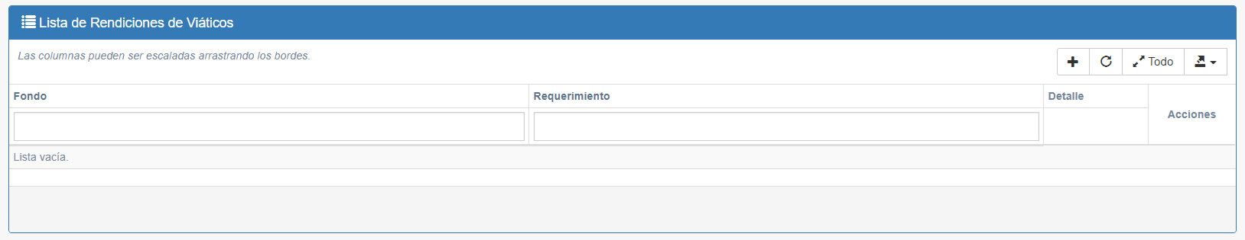

Figura 32. Pantalla de creación de rendiciones de viáticos

* + 1. Crear una nueva rendición de viático

Para crear una nueva rendición de viático tendremos que hacer click en el botón de agregar y obtendremos la siguiente pantalla:

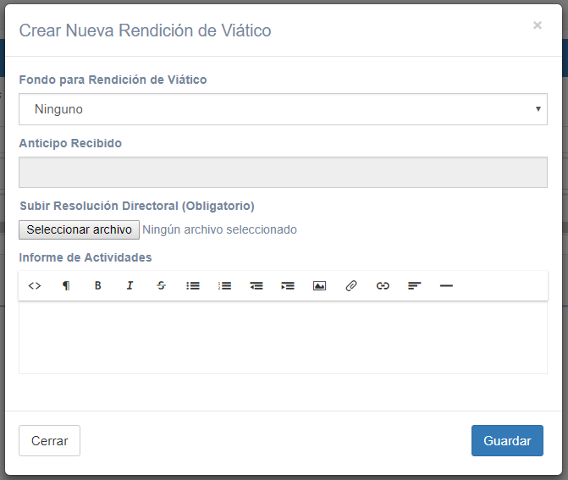

Figura 33. Pantalla de creación de rendición de viático

En el campo de fondo para rendición de viático deberemos seleccionar el fondo de viático para el cual queramos crear una nueva rendición. Este campo presentará el valor por defecto de “Ninguno” y permanecerá con ese valor si el responsable que se encuentra creando esta rendición no cuenta con un fondo de viático previamente aprobado.

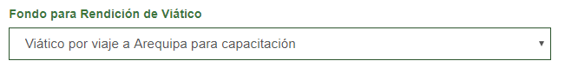

Figura 34. Fondo seleccionado para la creación de su rendición

De contar con de viático creado previamente, el usuario será capaz de seleccionarlo y hacer uso de este como un ticket.

El campo de anticipo recibido en primera instancia no podrá ser editado por el usuario, pero se llenará automáticamente con el monto del fondo que sea seleccionado en el campo de fondo para rendición de viático.

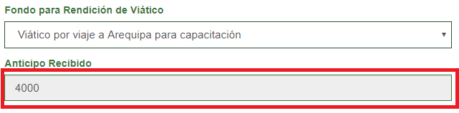

Figura 35. El campo de anticipo recibido contendrá el monto total del fondo seleccionado

Para el campo de subir resolución directoral el usuario deberá adjuntar el documento que tenga para crear esta rendición de viático. Finalmente, el campo de informe de actividades le permitirá al usuario escribir un informe de esta rendición de ser necesario.

Para finalizar la creación de la rendición del fondo de viático bastará con hacer click en el botón de Guardar.

* + - 1. Crear un detalle para la rendición de viático

Tras haber creado una rendición, obtendremos en la grilla el registro agregado y a la derecha un botón de “Detalle”.

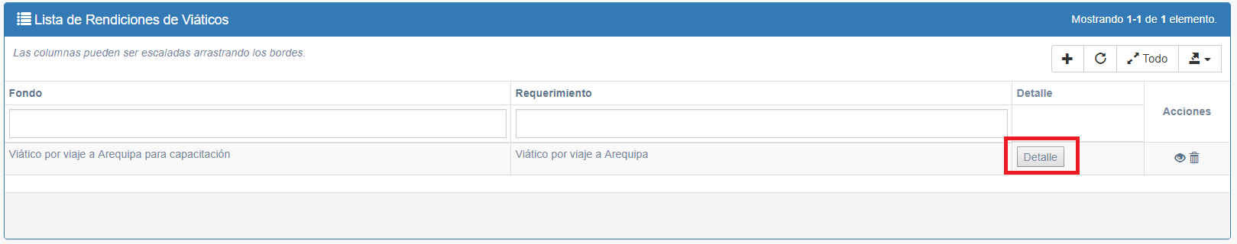

Figura 36. Pantalla de rendiciones de viáticos con un registro agregado

Será necesario hacer click en este botón para que una nueva grilla se visualice en la parte inferior de la pantalla.

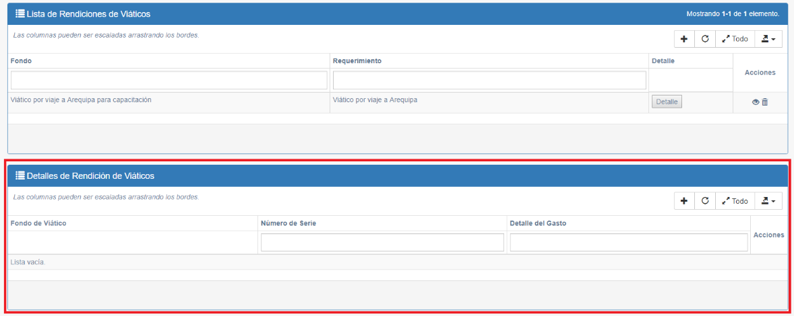

Figura 37. Nueva pantalla principal de detalle de rendición de viáticos

En esta nueva pantalla el usuario podrá ingresar el detalle pertinente a su nueva rendición de viático creada. Tras hacer click en el botón de agregar obtendremos la siguiente pantalla:

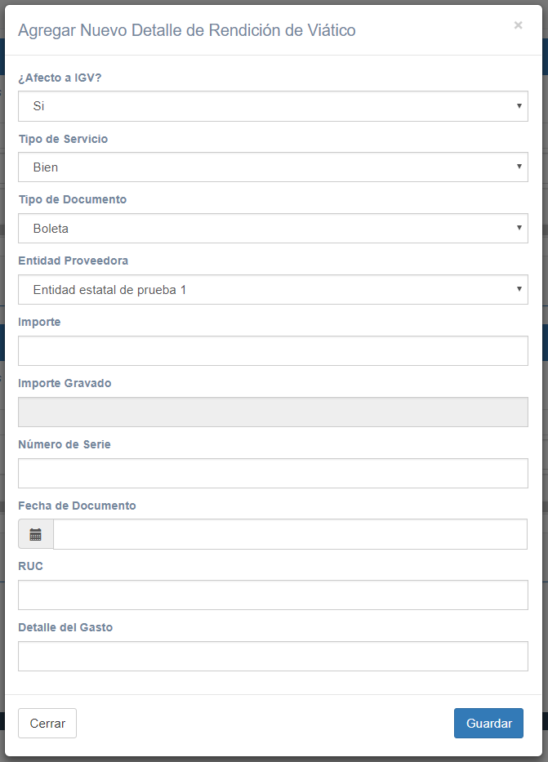

Figura 38. Pantalla de creación de detalle de rendición de viático

En esta pantalla podremos seleccionar si el nuevo registro será afecto a IGV; si se trata de un bien o un servicio; el tipo de documento que se está registrando y la entidad proveedora.

El campo de importe nunca podrá ser mayor al total de la rendición, por lo que será posible registrar múltiples detalles para una sola rendición, siempre y cuando los importes sumados no sean mayores al total de la rendición creada. El campo de importe gravado será calculado automáticamente tras digitar algo en el campo de importe.

El campo de número de serie es donde el usuario podrá ingresar libremente lo que sea pertinente para el caso, de igual manera para los campos de fecha, RUC y detalle del gasto.

Para finalizar la creación de la rendición del fondo de viático bastará con hacer click en el botón de Guardar.

Finalmente, haciendo click en el botón de actualizar de la grilla inferior, podremos observar el nuevo registro del detalle del viático creado:

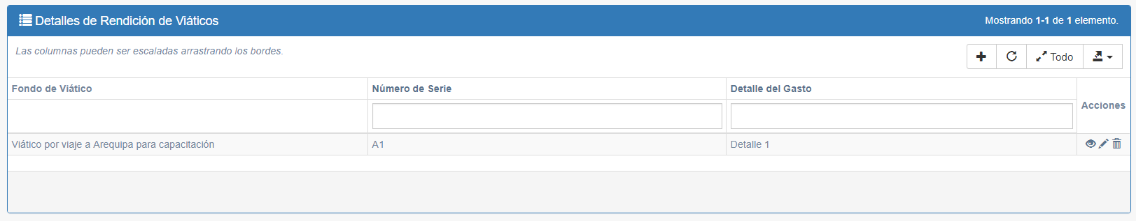

Figura 39. Detalle de rendición de viático creado

* + 1. Edición de una rendición de viático existente

No será posible editar una rendición de viático existente, por lo que primero será necesario eliminar dicho registro para volver a habilitar el ticket de fondo disponible para la rendición.

* + - 1. Edición de un detalle de rendición de viático existente

Para editar un detalle de rendición de viático existente bastará con hacer click en el botón de edición y editar los campos teniendo en consideración la explicación ofrecida al momento de la creación.

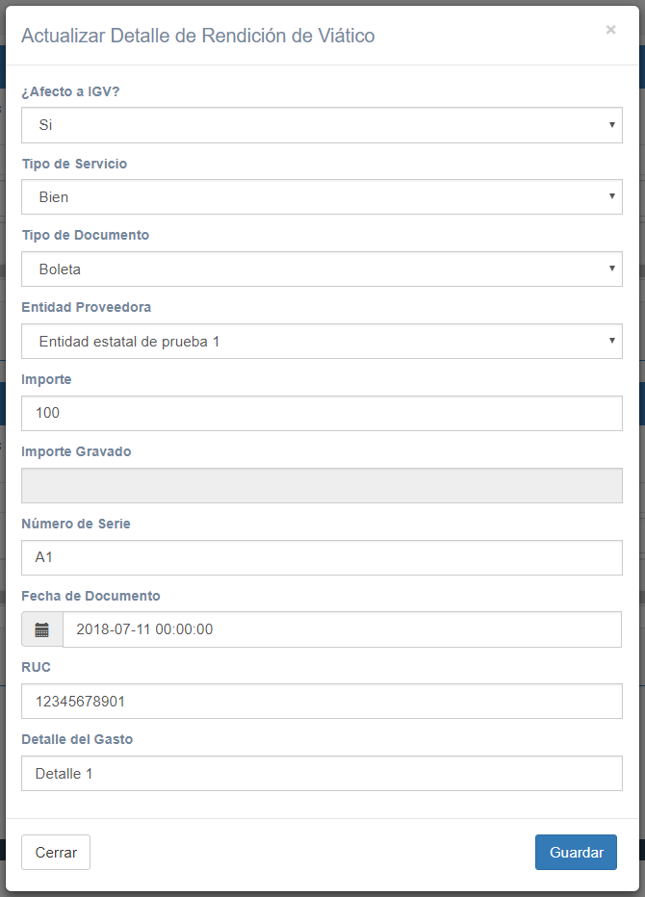

Figura 40. Pantalla de edición de detalle de rendición de viático

* + 1. Eliminar una rendición de viático existente

No será posible eliminar una rendición de viático existente si esta cuenta con detalles asociados. Para proceder con la eliminación de una rendición de viático el usuario primero tendrá que eliminar sus detalles asociados, caso contrario obtendrá la siguiente pantalla:

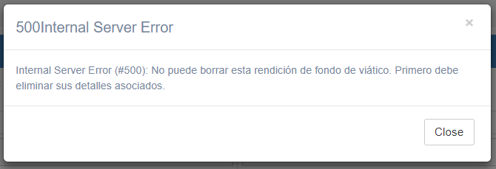

Figura 41. Pantalla de error al tratar de eliminar una rendición de viático con detalles asociados

* + - 1. Eliminar un detalle de rendición de viático

Para eliminar un detalle de rendición de viático bastará con hacer click en el botón de borrar en su respectiva grilla.

* 1. Gestión de rendición de caja chica

Con el conocimiento previo para la creación de un fondo de caja chica, ahora podemos hacer uso de su rendición a través de la siguiente pantalla:

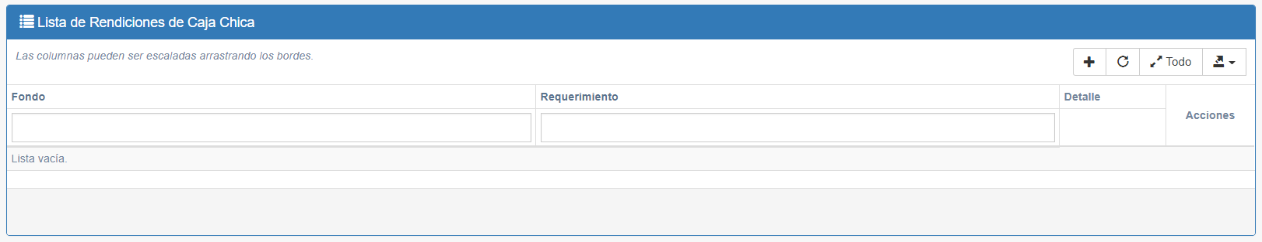

Figura 42. Pantalla de creación de rendiciones de caja chica

* + 1. Crear una nueva rendición de caja chica

Para crear una nueva rendición de viático tendremos que hacer click en el botón de agregar y obtendremos la siguiente pantalla:

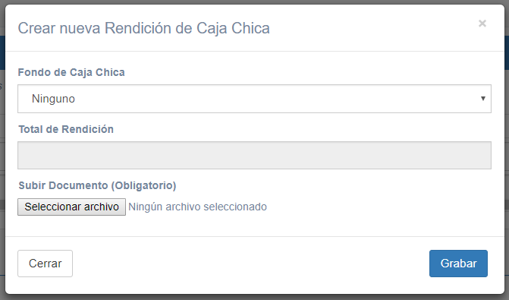

Figura 43. Pantalla de creación de rendición de caja chica

En el campo de fondo de caja chica deberemos seleccionar el fondo de caja chica para el cual queramos crear una nueva rendición. Este campo presentará el valor por defecto de “Ninguno” y permanecerá con ese valor si el responsable que se encuentra creando esta rendición no cuenta con un fondo de caja chica previamente aprobado.

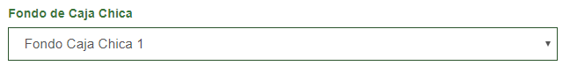

Figura 44. Fondo seleccionado para la creación de su rendición

De contar con un fondo de caja chica creado previamente, el usuario será capaz de seleccionarlo y hacer uso de este como un ticket. El campo de total de rendición estará deshabilitado por defecto, pero se autocompletará con el valor total del fondo que sea seleccionado.

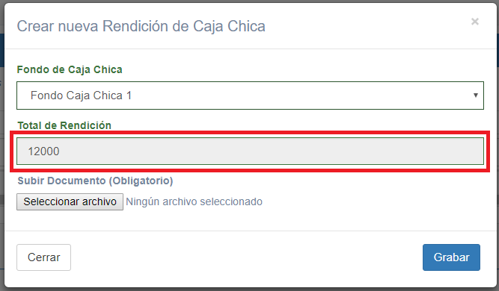

Figura 45. Total de rendición se autocompleta con el valor del fondo de caja chica

El campo de subir documento presentará al usuario una forma de subir de manera obligatoria un documento adjunto a su rendición de caja chica.

Para finalizar la creación de la rendición del fondo de caja chica bastará con hacer click en el botón de Guardar.

* + - 1. Crear un detalle de rendición de caja chica

Tras haber creado una rendición, obtendremos en la grilla el registro agregado y a la derecha un botón de “Detalle”.

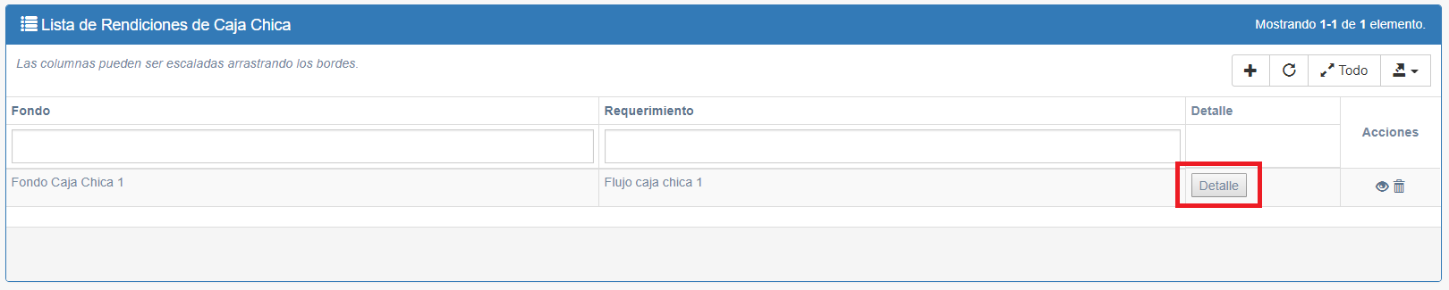

Figura 46. Pantalla de rendiciones de viáticos con un registro agregado

Será necesario hacer click en este botón para que una nueva grilla se visualice en la parte inferior de la pantalla.

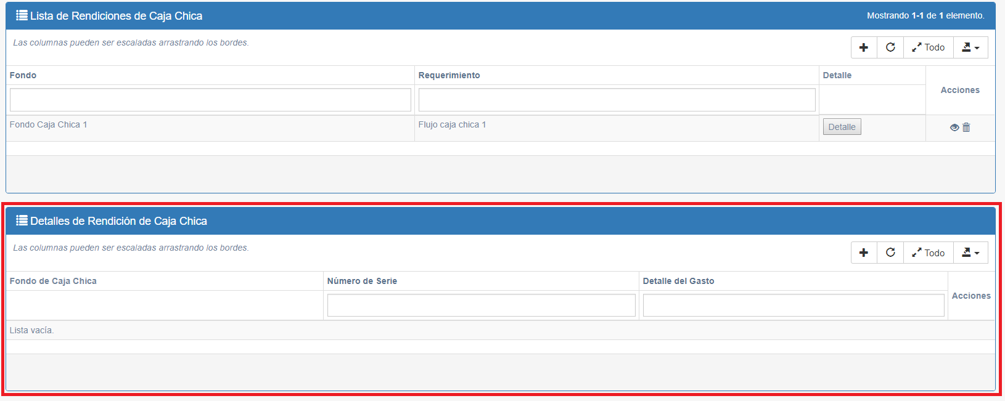

Figura 47. Nueva pantalla principal de detalle de rendición de caja chica

En esta nueva pantalla el usuario podrá ingresar el detalle pertinente a su nueva rendición de viático creada. Tras hacer click en el botón de agregar obtendremos la siguiente pantalla:

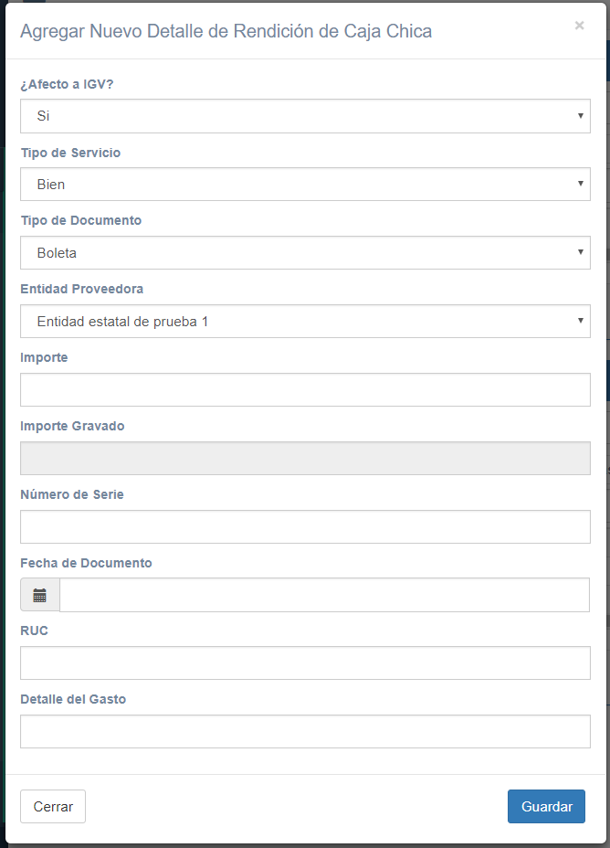

Figura 48. Pantalla de creación de detalle de rendición de caja chica

En esta pantalla podremos seleccionar si el nuevo registro será afecto a IGV; si se trata de un bien o un servicio; el tipo de documento que se está registrando y la entidad proveedora.

El campo de importe nunca podrá ser mayor al total de la rendición, por lo que será posible registrar múltiples detalles para una sola rendición, siempre y cuando los importes sumados no sean mayores al total de la rendición creada. El campo de importe gravado será calculado automáticamente tras digitar algo en el campo de importe.

El campo de número de serie es donde el usuario podrá ingresar libremente lo que sea pertinente para el caso, de igual manera para los campos de fecha, RUC y detalle del gasto.

Para finalizar la creación de la rendición del fondo de viático bastará con hacer click en el botón de Guardar.

Finalmente, haciendo click en el botón de actualizar de la grilla inferior, podremos observar el nuevo registro del detalle de caja chica creado:

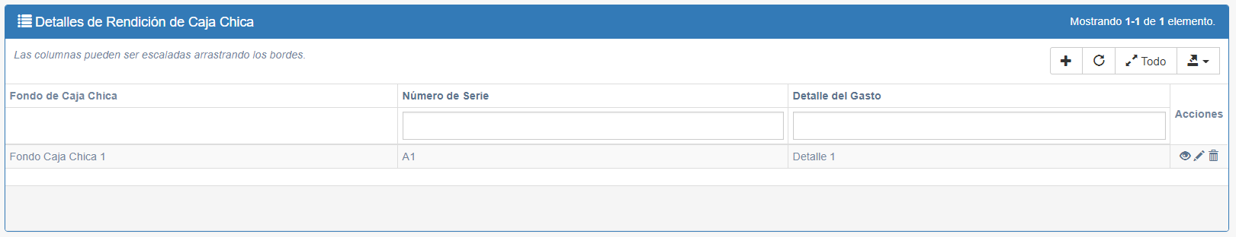

Figura 49. Detalle de rendición de caja chica creado

* + 1. Editar una rendición de caja chica existente

No será posible editar una rendición de caja chica existente, por lo que primero será necesario eliminar dicho registro para volver a habilitar el ticket de fondo disponible para la rendición.

* + - 1. Editar un detalle de rendición de caja chica existente

Para editar un detalle de rendición de caja chica existente bastará con hacer click en el botón de edición y editar los campos teniendo en consideración la explicación ofrecida al momento de la creación.

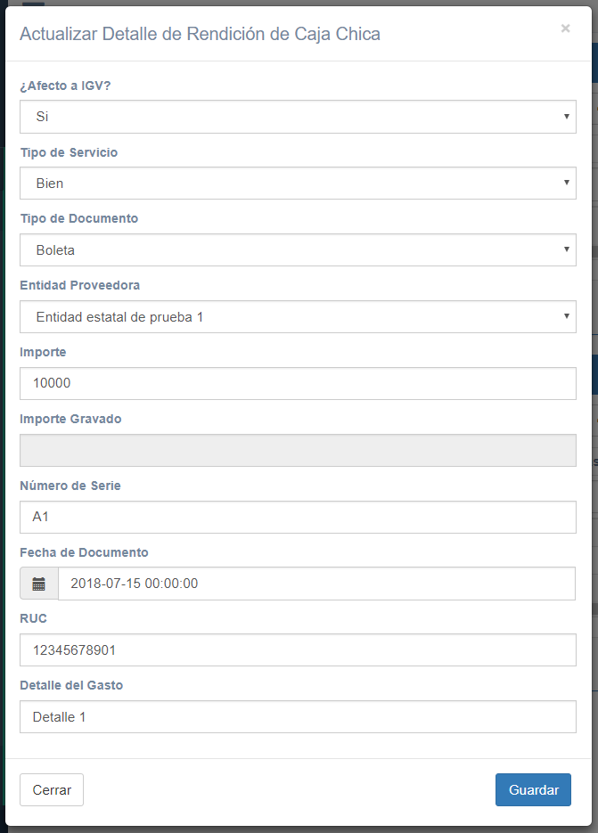

Figura 50. Pantalla de edición de detalle de rendición de caja chica

* + 1. Eliminar una rendición de caja chica existente

No será posible eliminar una rendición de caja chica existente si esta cuenta con detalles asociados. Para proceder con la eliminación de dicha rendición, el usuario primero tendrá que eliminar sus detalles asociados, caso contrario obtendrá la siguiente pantalla:

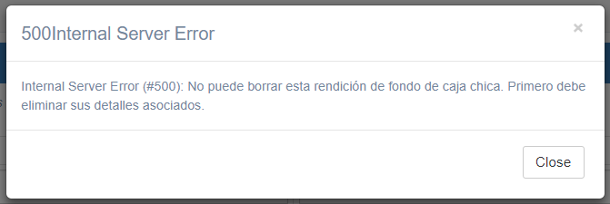

Figura 51. Pantalla de error al tratar de eliminar una rendición de caja chica con detalles asociados

* + - 1. Eliminar un detalle de rendición de caja chica

Para eliminar un detalle de rendición de caja chica bastará con hacer click en el botón de borrar en su respectiva grilla.

* 1. Gestión de rendición de entrega

Con el conocimiento previo para la creación de un fondo de entrega, ahora podemos hacer uso de su rendición a través de la siguiente pantalla:

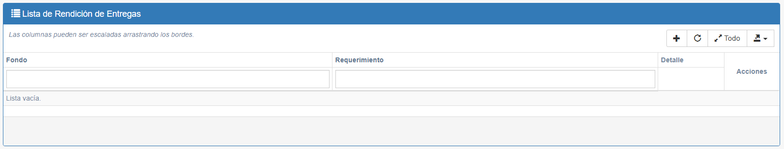

Figura 52. Pantalla de creación de rendiciones de entrega

* + 1. Crear una nueva rendición de entrega

Para crear una nueva rendición de entrega tendremos que hacer click en el botón de agregar y obtendremos la siguiente pantalla:

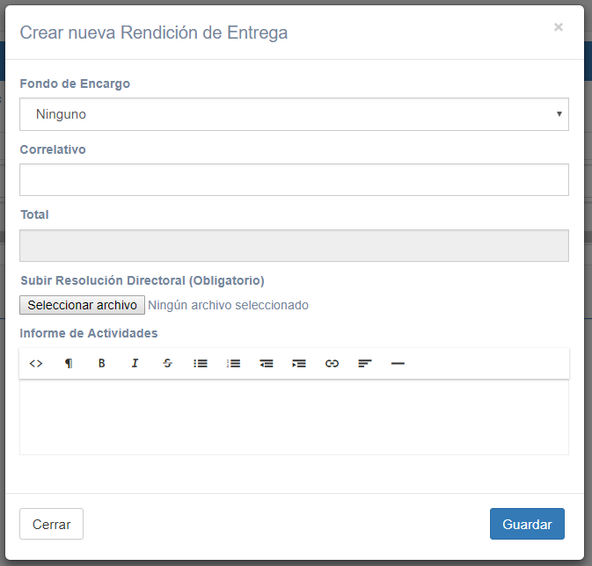

Figura 53. Pantalla de creación de rendición de entrega

En el campo de fondo de encargo deberemos seleccionar el fondo para el cual queramos crear una nueva rendición. Este campo presentará el valor por defecto de “Ninguno” y permanecerá con ese valor si el responsable que se encuentra creando esta rendición no cuenta con un fondo de entrega previamente aprobado.

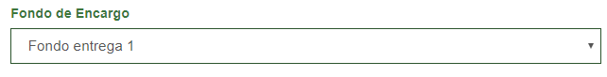

Figura 54. Fondo seleccionado para la creación de su rendición

De contar con un fondo de encargo creado previamente, el usuario será capaz de seleccionarlo y hacer uso de este como un ticket.

El campo de correlativo será un valor para ingresar como su nombre lo indica, mientras que el campo de total estará deshabilitado por defecto, pero se autocompletará con el valor total del fondo que sea seleccionado.

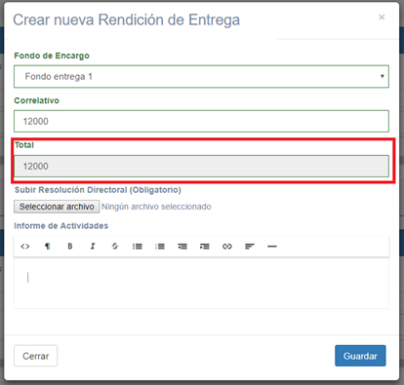

Figura 55. Total de rendición se autocompleta con el valor del fondo de entrega

El campo de subir documento presentará al usuario una forma de subir de manera obligatoria un documento adjunto a su rendición de entrega.

Para finalizar la creación de la rendición del fondo de entrega bastará con hacer click en el botón de Guardar.

* + - 1. Crear un detalle de rendición de entrega

Tras haber creado una rendición, obtendremos en la grilla el registro agregado y a la derecha un botón de “Detalle”.

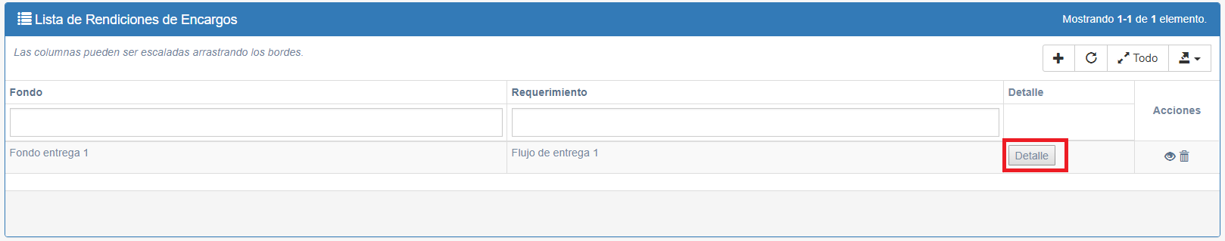

Figura 56. Pantalla de rendiciones de entregas con un registro agregado

Será necesario hacer click en este botón para que una nueva grilla se visualice en la parte inferior de la pantalla.

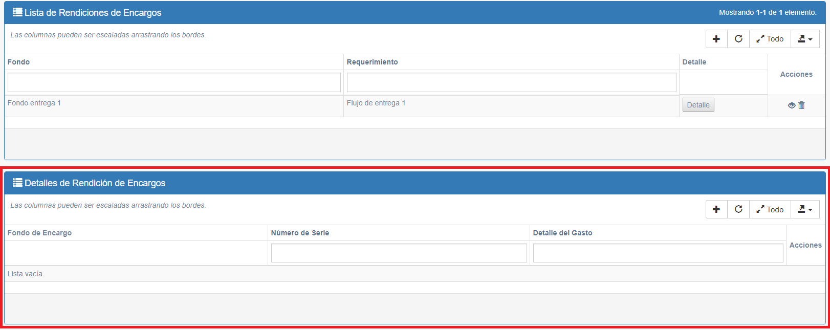

Figura 57. Nueva pantalla principal de detalle de rendición de entrega

En esta nueva pantalla el usuario podrá ingresar el detalle pertinente a su nueva rendición de entrega creada. Tras hacer click en el botón de agregar obtendremos la siguiente pantalla:

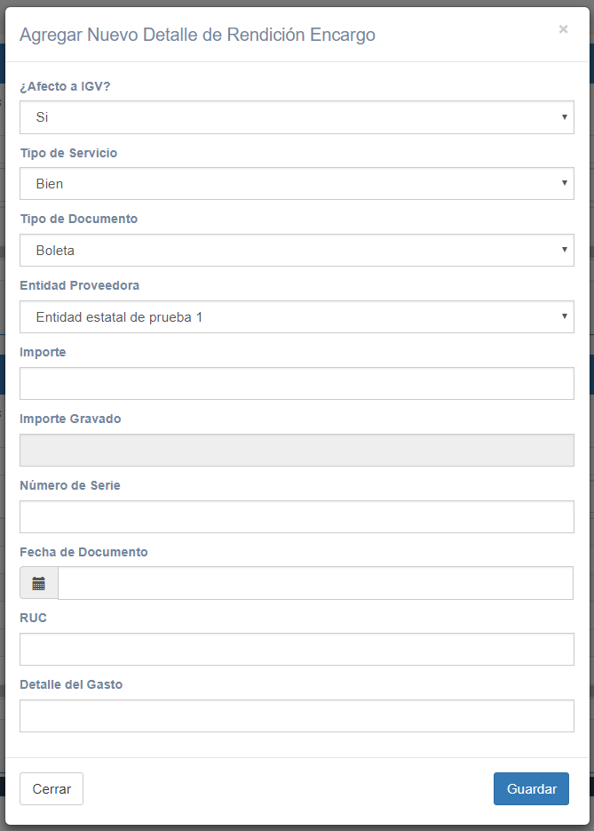

Figura 58. Pantalla de creación de detalle de rendición de entrega

En esta pantalla podremos seleccionar si el nuevo registro será afecto a IGV; si se trata de un bien o un servicio; el tipo de documento que se está registrando y la entidad proveedora.

El campo de importe nunca podrá ser mayor al total de la rendición, por lo que será posible registrar múltiples detalles para una sola rendición, siempre y cuando los importes sumados no sean mayores al total de la rendición creada. El campo de importe gravado será calculado automáticamente tras digitar algo en el campo de importe.

El campo de número de serie es donde el usuario podrá ingresar libremente lo que sea pertinente para el caso, de igual manera para los campos de fecha, RUC y detalle del gasto.

Para finalizar la creación de la rendición del fondo de entrega bastará con hacer click en el botón de Guardar. Podremos observar el nuevo registro del detalle de encargo creado:

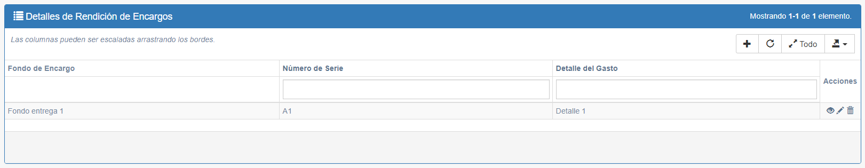

Figura 59. Detalle de rendición de entrega creada

* + 1. Editar una rendición de entrega existente

No será posible editar una rendición de entrega existente, por lo que primero será necesario eliminar dicho registro para volver a habilitar el ticket de fondo disponible para la rendición.

* + - 1. Editar un detalle de rendición de entrega existente

Para editar un detalle de rendición de entrega existente bastará con hacer click en el botón de edición y editar los campos teniendo en consideración la explicación ofrecida al momento de la creación.

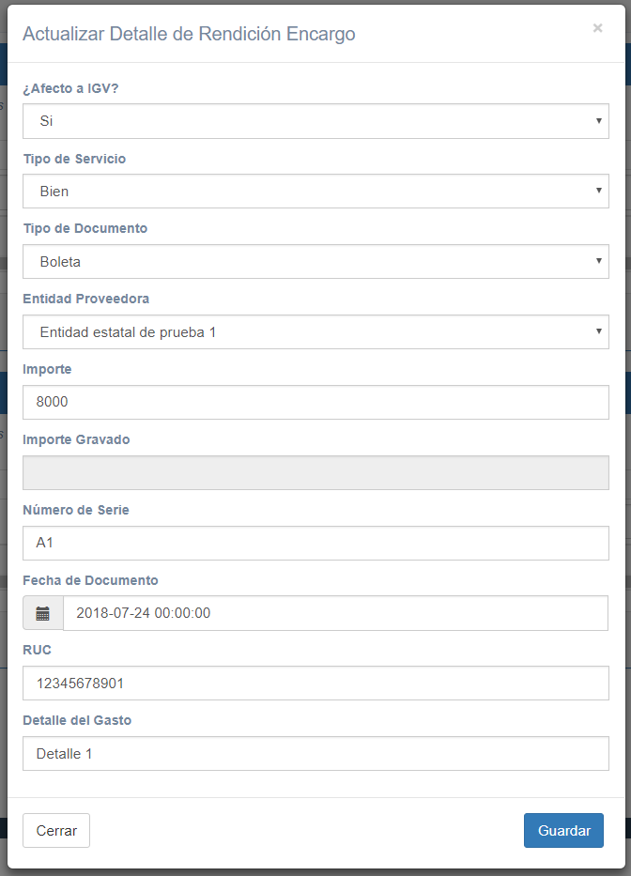

Figura 60. Pantalla de edición de detalle de rendición de entrega

* + 1. Eliminar una rendición de entrega existente

No será posible eliminar una rendición de entrega existente si esta cuenta con detalles asociados. Para proceder con la eliminación de dicha rendición, el usuario primero tendrá que eliminar sus detalles asociados, caso contrario obtendrá la siguiente pantalla:

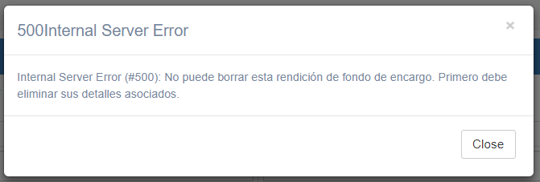

Figura 61. Pantalla de error al tratar de eliminar una rendición de entrega con detalles asociados

* + - 1. Eliminar un detalle de rendición de entrega

Para eliminar un detalle de rendición de entrega bastará con hacer click en el botón de borrar en su respectiva grilla.

1. Casos de prueba para la creación de fondos y rendiciones

En este apartado se procederá a la explicación de distintos casos de prueba presentados para que el usuario final tenga conocimiento de cómo es el orden y uso adecuado del módulo de contabilidad. Este módulo hace también uso de la bandeja de requerimientos y los flujos previamente creados, por lo cual es de suma importancia tener noción previa del funcionamiento de estos.

Cada uno de los siguientes casos de prueba también hará uso de la data de prueba previamente definida en el manual de recursos humanos. A continuación se procederá a explicar los casos de pruebas para fondos y rendiciones.

* 1. Creación de fondo y rendición de viático

Para poder realizar la creación de un fondo y posteriormente la rendición del mismo, será necesario llevar a cabo una serie de pasos a través de distintas funcionalidades del sistema. Para este fin, se requiere que el usuario tenga un previo conocimiento de las funcionalidades del módulo de administración.

Cada persona en el sistema deberá tener un área y un cargo en esa área asignada antes de poder solicitar un fondo para viático. Este flujo por el cual el sistema transcurrirá es único para cada rol, por lo cual se utilizará un caso de prueba para la creación y rendición de un fondo de viático. Para propósito de este manual se trabajará con los siguientes usuarios para este caso de prueba:

|  |  |  |
| --- | --- | --- |
| AREA | CARGO | RESPONSABLE |
| Gerencia de Proyectos | Gerente de Proyectos | Luigi Pinto |
| Gerencia de Proyectos | Gestor de Proyectos | Manuel Rondon |
| Departamento de contabilidad | Tesorero | Gonzalo Camino |
| Departamento de contabilidad | Contador | Jose María Pinto |

El caso propuesto es el siguiente: El usuario Manuel Rondon desea adquirir un fondo para un viático por el concepto de viaje. El siguiente ejemplo se explicará a través de los siguientes pasos:

* Manuel Rondon solicita un fondo de viático para realizar un viaje.
* Alejandro Cabrera, gerente de proyectos, aprueba la solicitud de Manuel para su fondo de viático.
* Manuel Rondon verifica que su requerimiento de fondo de viático fue aprobado y procede a crear el fondo de viático y su detalle que será el total del monto del fondo.
* Manuel Rondon envía su detalle de fondo de viático para su revisión al tesorero.
* Gonzalo Camino, tesorero, revisa el monto del fondo de Manuel y lo aprueba.
* Manuel procede a rendir su fondo.
* Manuel envía el total de su rendición y los detalles asociados al tesorero.
* Jose María Pinto, contador, realiza la verificación final de la rendición y concluye el proceso.

*Paso 1: Manuel Rondon solicita un fondo de viático*

El usuario Manuel, una vez ingresado al sistema, se dirige a su bandeja de requerimientos dentro de “Administración – Gestión de procesos”; tras lo cual decide crear una nueva solicitud para adquirir un fondo de viático.

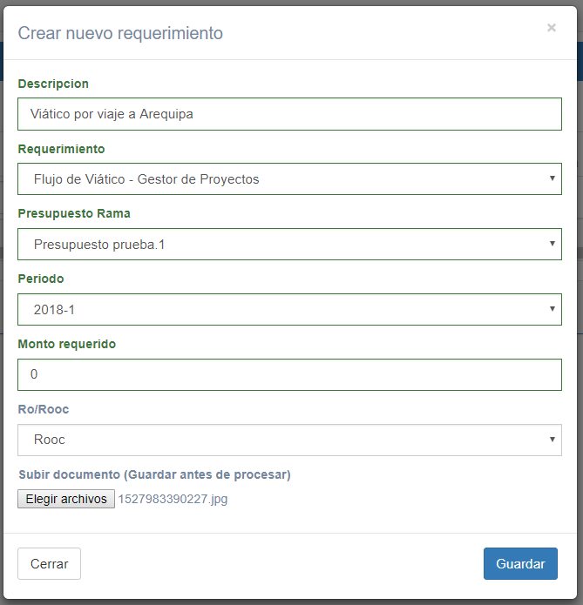

Figura 62. Ventana de creación de requerimiento de viático

El llenado de los campos del requerimiento a ser creado debe realizarse siguiendo los pasos como fue indicado en el manual de “Administración”. Se debe tener en cuenta y especial cuidado al elegir el presupuesto asignado al usuario y si este es ro o rooc.

Manuel deberá también seleccionar su requerimiento específico para su área, en este caso “Flujo de Viático - Gestor de Proyectos” al momento de crear su requerimiento de fondo de viático. Estos flujos deberán estar ya previamente definidos por el administrador del sistema.

Una vez creado el requerimiento, Manuel obtendrá la siguiente pantalla:

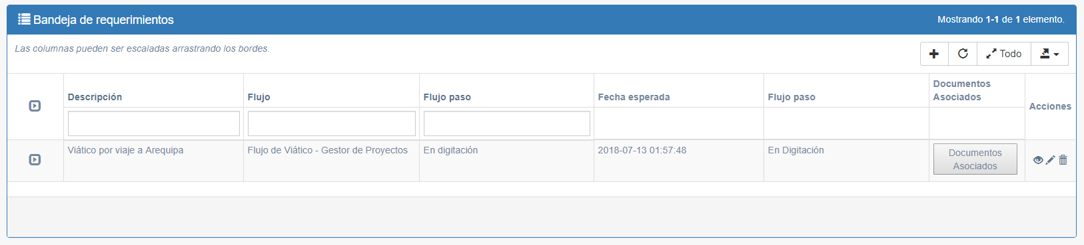

Figura 63. Lista de requerimientos para el usuario Manuel

En esta vista, el usuario podrá descargar el documento asociado a su requerimiento o seguir el estado del mismo y procesarlo para su aprobación.

El usuario Manuel tiene aquí también la posibilidad de adjuntar un documento antes de procesar su requerimiento si lo desea. Para esto, deberá primero hacer click en el botón de guardar después de adjuntar un documento.

Después de esto, Manuel procesa su requerimiento para que su jefe se lo apruebe, haciendo click en el botón de editar y seleccionando el botón de “procesar”, lo cual enviará el requerimiento a la bandeja de su superior para su revisión.

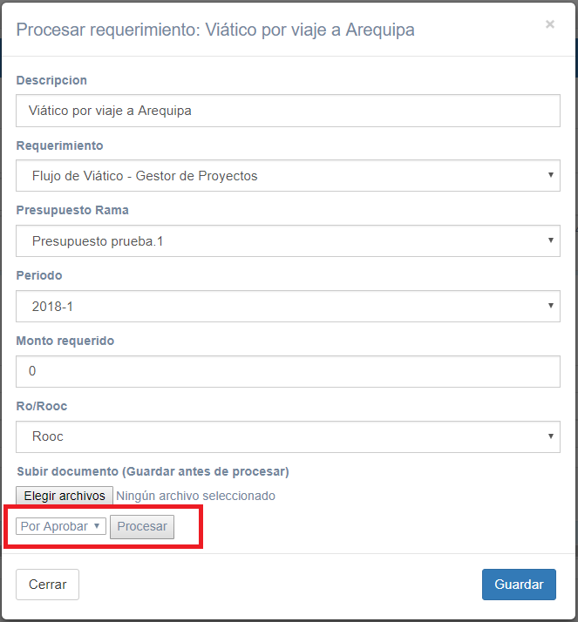

Figura 64. Enviar requerimiento para su aprobación

El sistema mostrará una alerta indicándole a Manuel que el requerimiento de viático fue procesado:

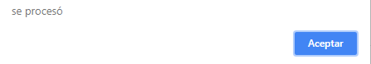

Figura 65. Requerimiento procesado

El requerimiento enviado deberá ser revisado por el superior de Manuel, Alejandro, para su aprobación.

*Paso 2: Alejandro Cabrera, gerente de proyectos, aprueba la solicitud de Manuel para el fondo de viático*

Una vez ingresado al sistema, Alejandro revisa en su bandeja de requerimientos que tiene una solicitud pendiente de fondo de viático.

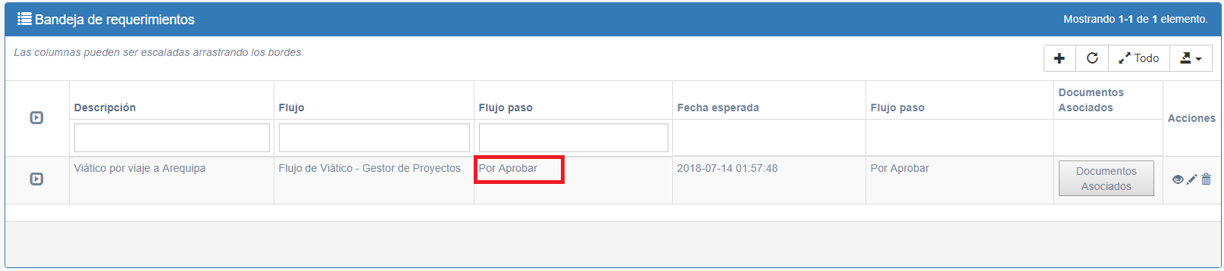

Figura 66. Bandeja de Alejandro, con un requerimiento en estado “Por Aprobar”

Alejandro hará click en el botón de editar y revisará la información; también los documentos asociados de la solicitud de Manuel. Alejandro también tendrá la posibilidad de adjuntar un documento para que Manuel lo revise si así es necesario. Tras esto, Alejandro decidirá aprobar la solicitud de fondo de Manuel seleccionando la opción de “Fondo Aprobado” y haciendo click en el botón de procesar.

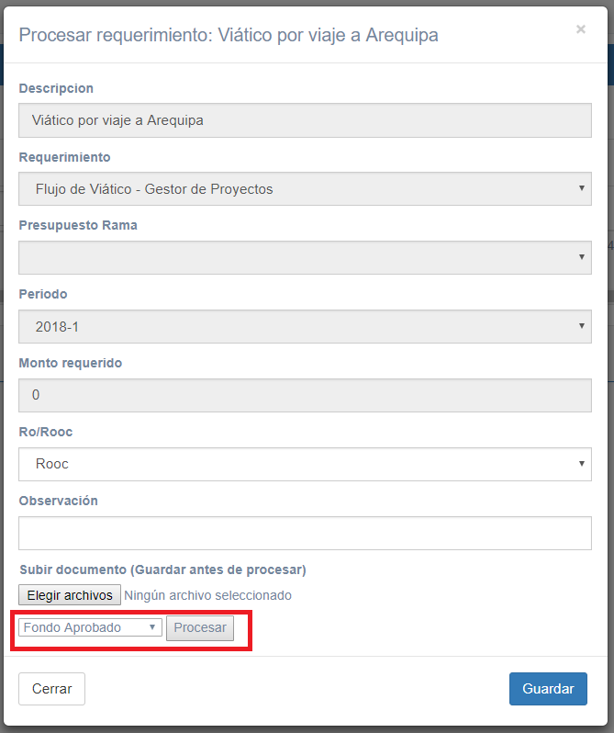

Figura 67. Solicitud de fondo aprobada

Nuevamente, Alejandro obtendrá una alerta del sistema mencionando que la solicitud fue aprobada.

*Paso 3: Manuel Rondon verifica que su requerimiento de fondo de viático fue aprobado y procede a crear el fondo de viático y su detalle que será el total del monto del fondo*

Tras esperar la aprobación de Alejandro, Manuel recibe en su bandeja de entrada de requerimientos, el nuevo registro de que este fue aprobado, como se muestra en la imagen.

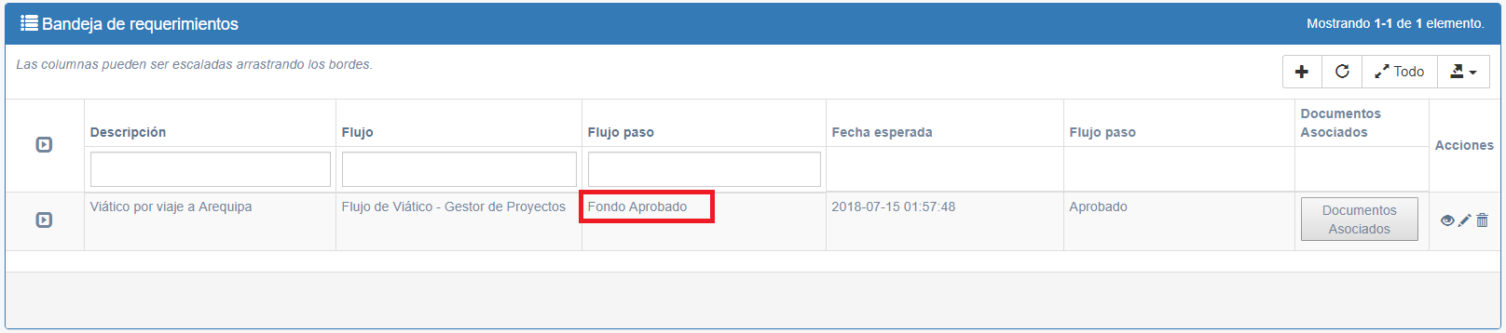

Figura 68. Requerimiento de viático de Manuel aprobado

Con el requerimiento de viático aprobado, Manuel ahora se dirige a ***gestión de fondo viático*** para poder utilizar su ticket aprobado y así poder detallar su fondo posteriormente.

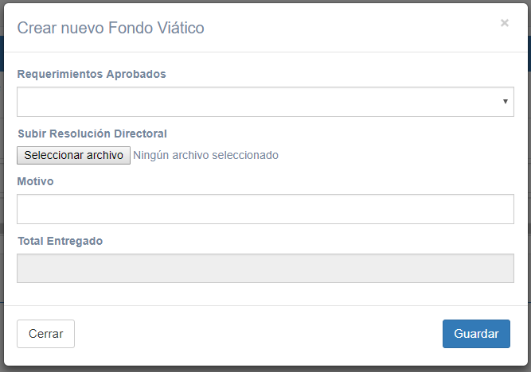

Figura 69. Pantalla para creación de nuevo viático

Al momento de la creación Manuel seleccionará en el campo de requerimientos aprobados, su requerimiento de viático que haya sido aprobado satisfactoriamente.

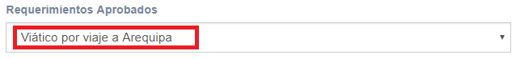

Figura 70. Campo de requerimiento aprobado llenado con el requerimiento aprobado de Manuel

Una vez guardada la información, Manual notará la siguiente pantalla con su nuevo registro de fondo de viático creado:

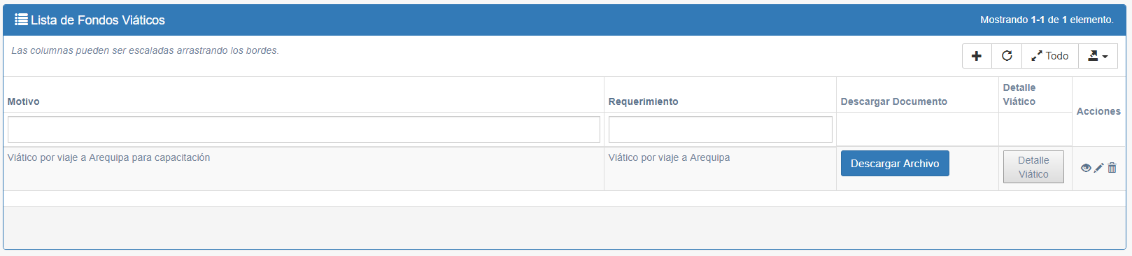

Figura 71. Viático de Manuel creado satisfactoriamente

Tras verificar la creación de su viático con el ticket aprobado, Manuel procede a hacer click en el botón de “Detalle Viático”, el cual le mostrará la siguiente pantalla para detallar su fondo.

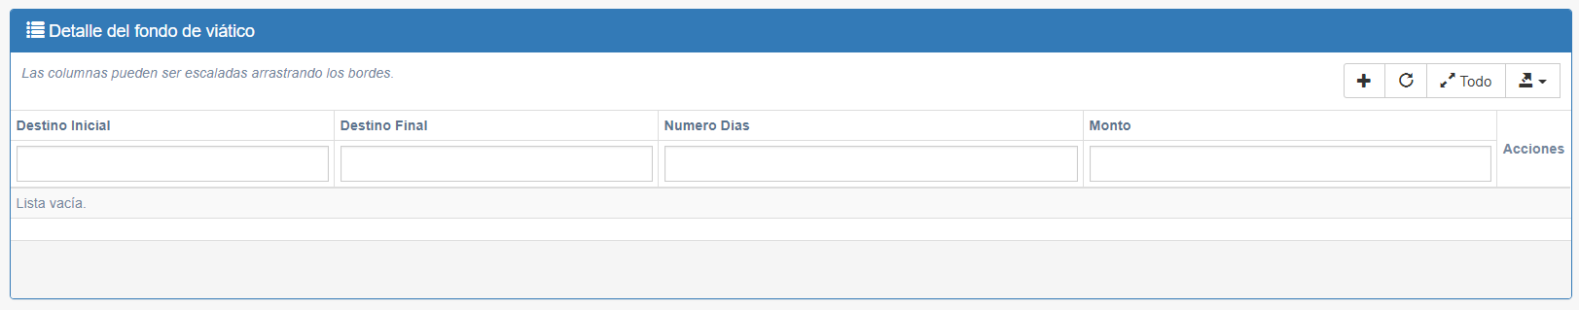

Figura 72. Pantalla de creación del detalle del fondo viático

En este lugar, Manuel procederá a crear cada uno de los detalles que pertenezcan a su fondo de viático, haciendo uso de la ventana de creación de detalles de fondo de viático.

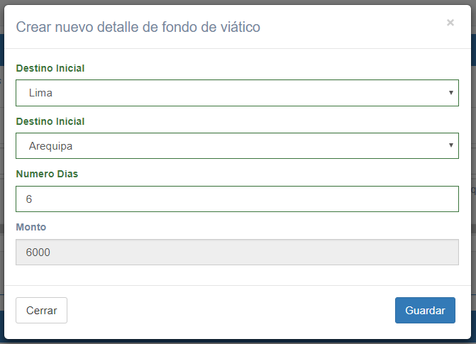

Figura 73. Ventana de creación de detalle de fondo de viático

Tras agregar su detalle de viático, Manuel podrá verificar en la pantalla el detalle de su creación:

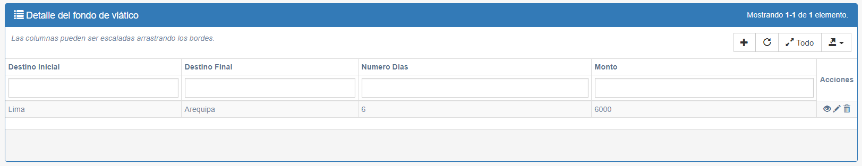

Figura 74. Pantalla con registro de detalle de fondo de viático

Finalmente, Manuel hará click en el botón de editar de la lista de fondos de viático para poder verificar que el monto de su fondo sea la suma de los detalles que haya agregado.

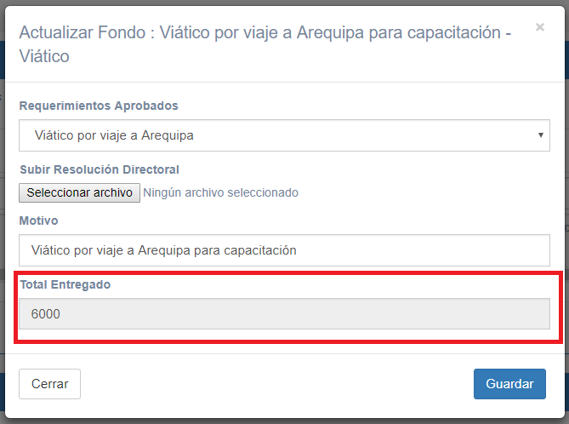

Figura 75. Total entregado actualizado para el fondo de viático

*Paso 4: Manuel Rondon envía su detalle de fondo de viático para su revisión al tesorero*

Con su fondo de viático creado y su detalle agregado propiamente, Manuel decide ahora enviar el monto total de su fondo de viático para la revisión del tesorero. Para esto, Manuel se deberá dirigir a la gestión de procesos y hacer click en el botón de editar en el registro de su requerimiento en su bandeja de requerimientos, para nuevamente procesar su requerimiento a ser aprobado por el tesorero.

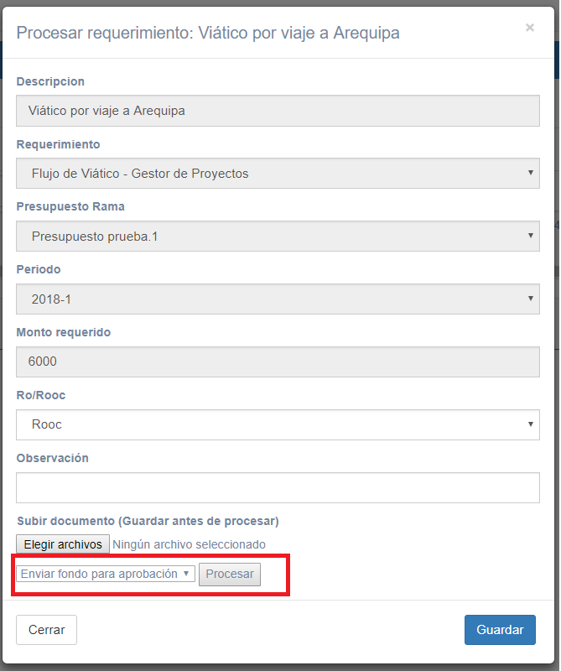

Figura 76. Manuel procesa su requerimiento para pedir la aprobación de su monto

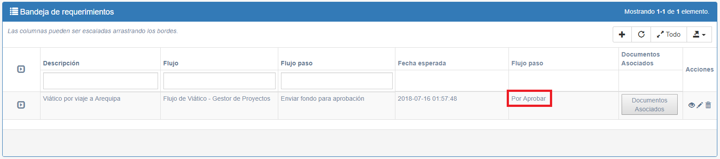

Figura 77. Requerimiento de fondo de viático procesado para verificación de monto

Como se puede notar en la imagen superior, el requerimiento de Manuel se encuentra ahora “Por Aprobar”, por lo cual Manuel deberá esperar que el tesorero apruebe su monto.

*Paso 5: Gonzalo Camino, tesorero, revisa el monto del fondo de Manuel y lo aprueba*

Una vez ingresa Gonzalo Camino al sistema notará que en su bandeja de requerimientos cuenta con un nuevo registro por aprobar por parte del gestor de proyectos, Manuel.

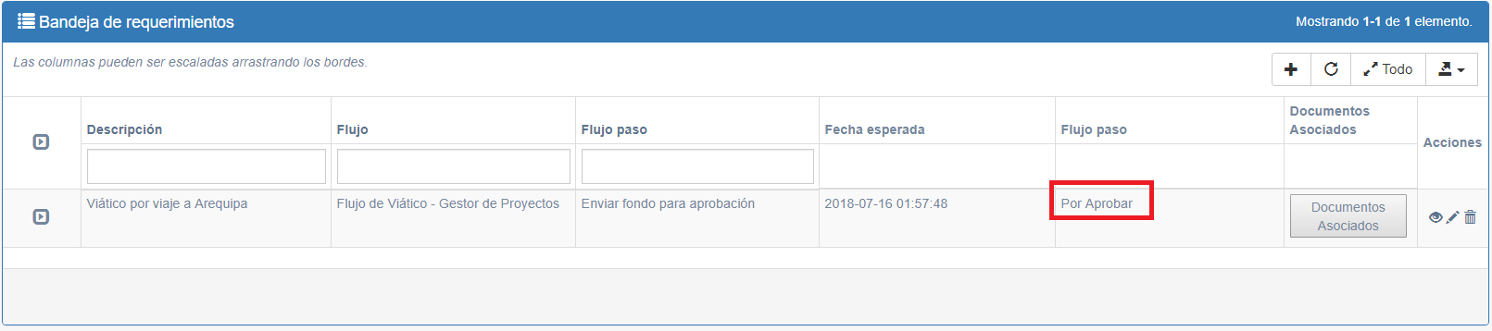

Figura 78. Bandeja de requerimientos con un nuevo registro por aprobar

Gonzalo hará click en el botón de editar y verificará la información del monto de Manuel, así como también el documento asociado al requerimiento de existir. Tras verificar que todo esté conforme, Gonzalo procederá a aprobar el monto del fondo de viático de Manuel.

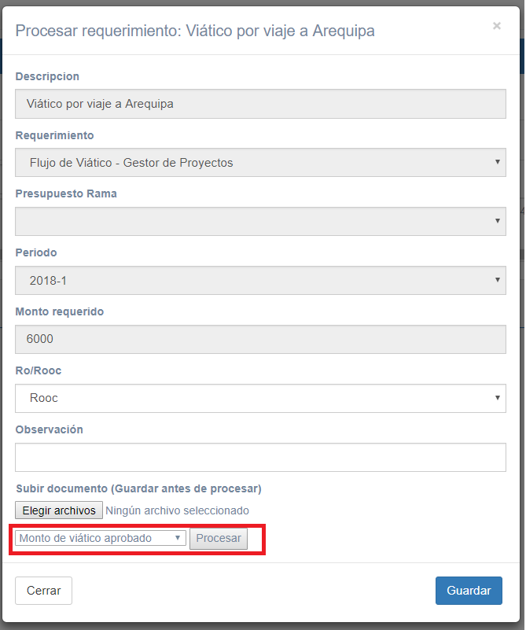

Figura 79. Gonzalo aprueba el monto de viático de Manuel

Tras recibir la ventana de verificación de procesamiento correcto, Manuel ahora estará listo para proceder con la rendición de su fondo de viático.

*Paso 6: Manuel procede a rendir su fondo*

Tras revisar en su bandeja de requerimientos, Manuel notará que su monto de fondo de viático ha sido aprobado.

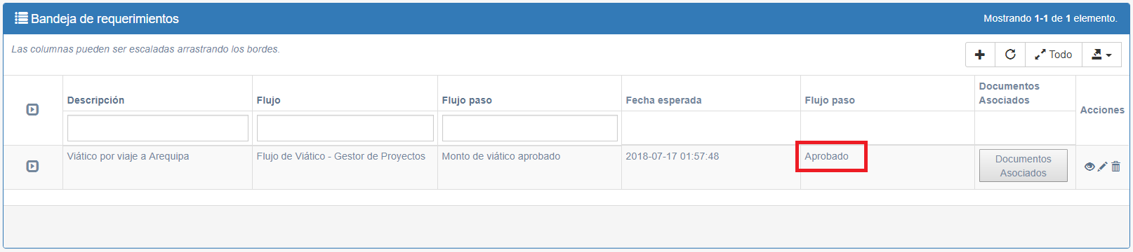

Figura 80. Monto de viático aprobado

Una vez verificado esto, Manuel podrá proceder a la gestión de rendición de fondo viático para poder llevar a cabo la rendición de su fondo.

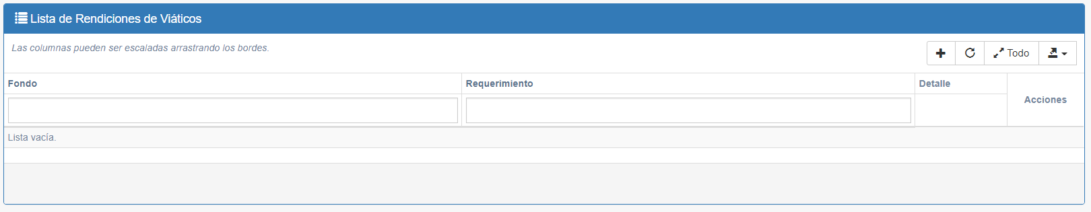

Figura 81. Pantalla de rendición de fondo de viático

Manuel procederá a llenar los datos necesarios para su rendición de fondo de viático, seleccionando siempre el fondo de viático que haya creado.

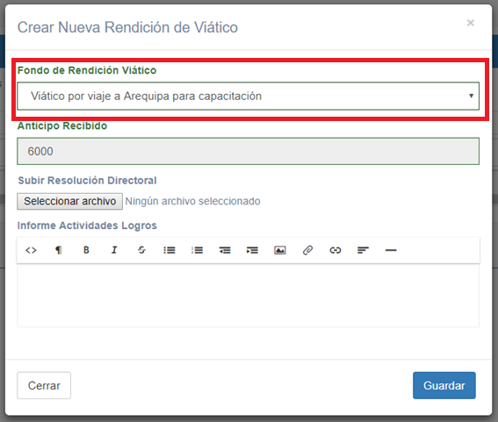

Figura 82. Creación de rendición de viático

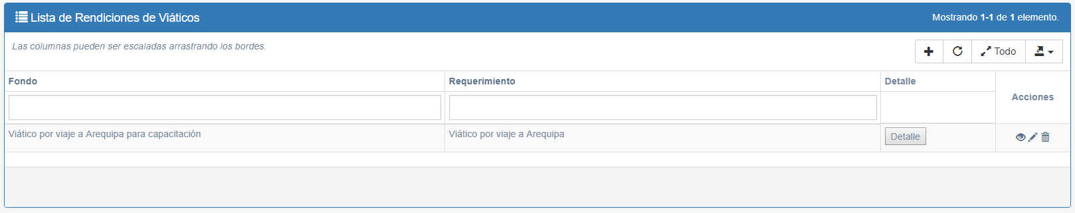

Figura 83. Rendición de viático creada

Una vez creado el registro para la rendición de viático, Manuel procederá a hacer click en el botón de detalle para poder visualizar la siguiente grilla:

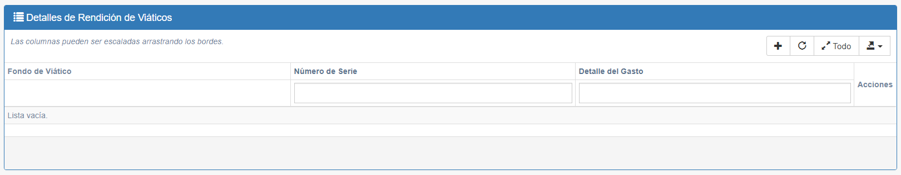

Figura 84. Pantalla de detalles de rendición de viáticos

En esta nueva pantalla que se visualizará debajo de la anterior, Manuel procederá a agregar el detalle de su rendición, teniendo en mente el total del monto de su fondo, ya que no podrá excederse de esa cantidad al rendirlo.

Manuel podrá llenar la información como sea pertinente en el detalle de su rendición, y proceder a guardarla.

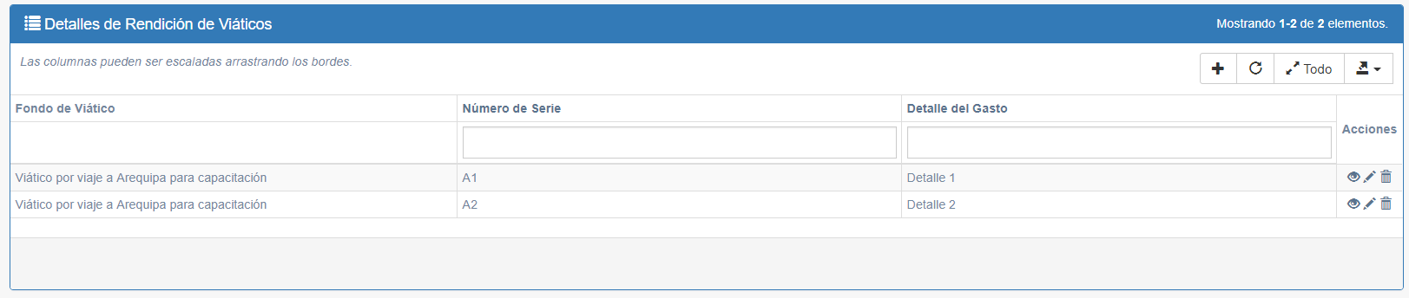

Figura 85. Detalle de rendición de viáticos agregados

Una vez finalizada la rendición, Manuel está ahora listo para enviar el detalle de su rendición al contador para su revisión.

*Paso 7: Manuel envía el total de su rendición y los detalles asociados al tesorero*

Manuel deberá dirigirse una vez más a su bandeja de requerimientos, en donde nuevamente deberá procesar su requerimiento para que este sea enviado al contador y sea aprobada. Esta acción, al igual que las anteriores, se dará haciendo click en el botón de editar del requerimiento a procesar, seguidamente del botón de procesar.

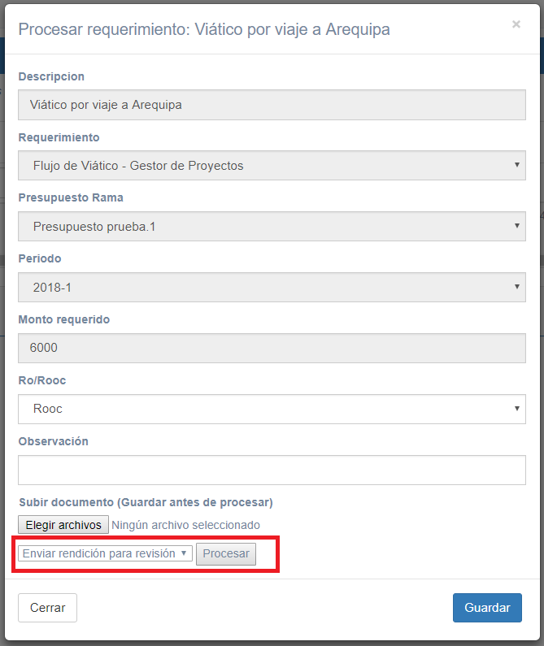

Figura 86. Requerimiento de rendición se envía para su revisión

El estado del paso del requerimiento de Manuel nuevamente pasará a “Por Aprobar” y este deberá una vez más esperar la confirmación del contador.

*Paso 8: Jose María Pinto, contador, realiza la verificación final de la rendición y concluye el proceso*

Tras ingresar al sistema, Jose María notará que tiene un requerimiento pendiente por aprobar en su bandeja de requerimientos:

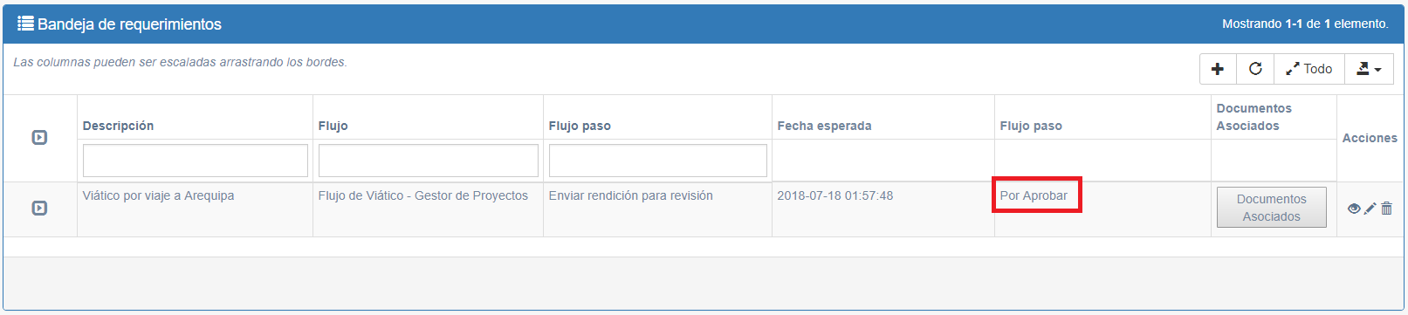

Figura 87. Bandeja de requerimientos de Jose María y su estado por aprobar

Jose María, al igual que los anteriores pasos, deberá hacer click en el botón de editar del registro, verificar el estado de la rendición de Manuel y decidir si aprobarla o no.

Para este caso de prueba, Jose María aprobará la rendición de Manuel.

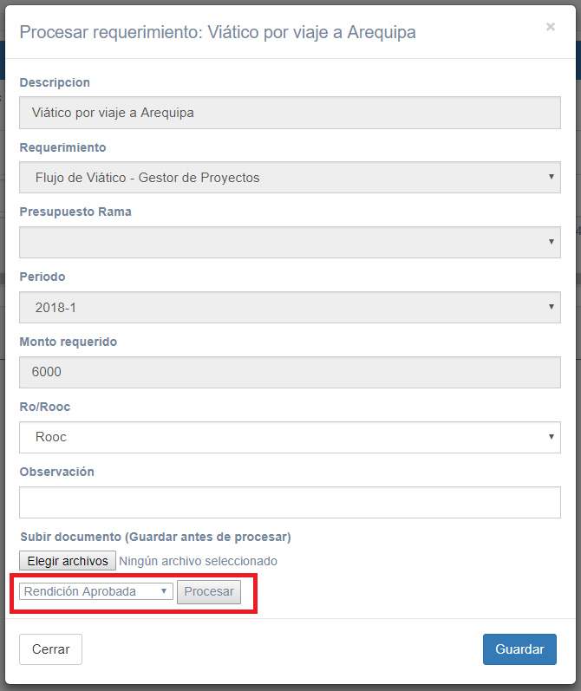

Figura 88. Jose María aprueba la rendición de Manuel

Tras haber aprobado la rendición de Manuel, el flujo de viático para el gestor de proyectos (Manuel) concluye.

NOTA: De denegarse las solicitudes en alguno de los pasos de un flujo, el requerimiento asociado simplemente pasará a ser tomado como concluido.

* 1. Creación de fondo y rendición de caja chica

Para propósito de este caso de prueba se trabajará con los siguientes usuarios para este escenario:

|  |  |  |
| --- | --- | --- |
| AREA | CARGO | RESPONSABLE |
| Gerencia General | Gerente General | Carlos Perez |
| Gerencia General | Secretaria de Gerencia | María Ramoz |
| Departamento de contabilidad | Tesorero | Gonzalo Camino |
| Departamento de contabilidad | Contador | Jose María Pinto |

El caso propuesto es el siguiente: La usuaria María Ramoz desea adquirir un fondo para su caja chica para realizar un trámite. El ejemplo se explicará a través de los siguientes pasos:

* María Ramoz solicita un fondo de caja chica para realizar un trámite.
* Carlos Perez aprueba la solicitud de María Ramoz para su fondo de caja chica.
* María Ramoz verifica que su requerimiento de fondo de caja chica fue aprobado y procede a crear el fondo y su detalle que será el total del monto de su caja chica.
* María Ramoz envía el detalle de fondo de caja chica para su revisión al tesorero.
* Gonzalo Camino, tesorero, revisa el monto del fondo de María y lo aprueba.
* María procede a rendir su fondo.
* María envía el total de su rendición y los detalles asociados al tesorero.
* Gonzalo Camino, contador, realiza la verificación final de la rendición y concluye el proceso.

*Paso 1: María Ramoz solicita un fondo de caja chica para realizar un trámite*

María Ramoz, una vez ingresado al sistema, se dirige a su bandeja de requerimientos dentro de “Administración – Gestión de procesos”; tras lo cual decide crear una nueva solicitud para adquirir un fondo de caja chica.

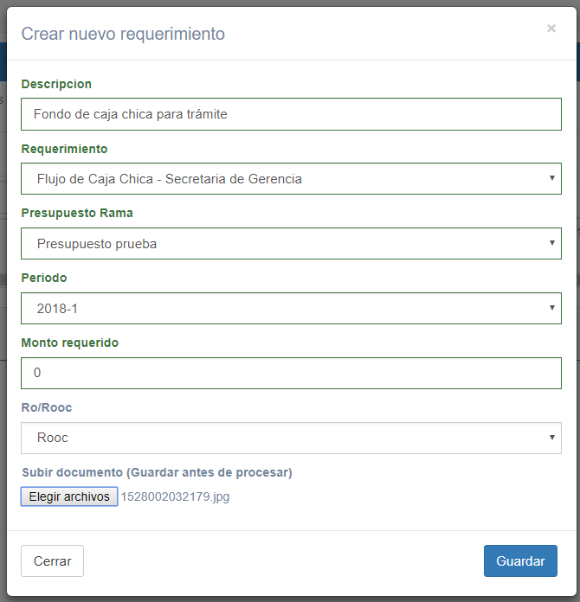

Figura 89. Ventana de creación de requerimiento de fondo de caja chica

El llenado de los campos del requerimiento a ser creado debe realizarse siguiendo los pasos como fue indicado en el manual de “Administración”. Se debe tener en cuenta y especial cuidado al elegir el presupuesto asignado al usuario y si este es ro o rooc.

María deberá también seleccionar su requerimiento específico para su área, en este caso “Flujo de Caja Chica – Secretaria de Gerencia” al momento de crear su requerimiento de fondo de caja chica. Estos flujos deberán estar ya previamente definidos por el administrador del sistema.

Una vez creado el requerimiento, María obtendrá la siguiente pantalla:

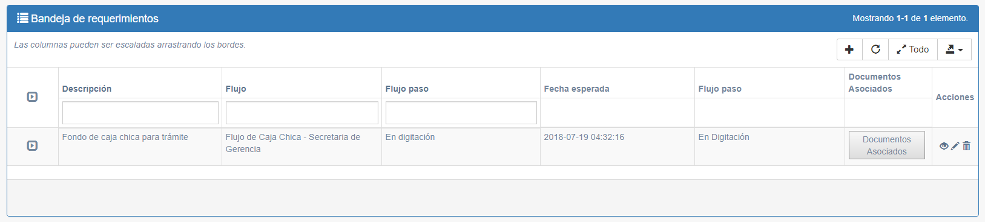

Figura 90.Lista de requerimientos para María

En esta vista, el usuario podrá descargar el documento asociado a su requerimiento o seguir el estado del mismo y procesarlo para su aprobación.

María tiene aquí también la posibilidad de adjuntar un documento antes de procesar su requerimiento si lo desea. Para esto, deberá primero hacer click en el botón de guardar después de adjuntar un documento.

Después de esto, María procesará su requerimiento para que su jefe se lo apruebe, haciendo click en el botón de editar y seleccionando el botón de “procesar”, lo cual enviará el requerimiento a la bandeja de su superior para su revisión.

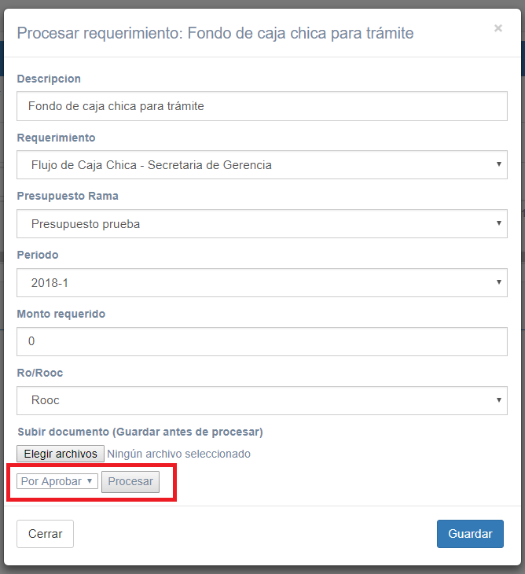

Figura 91. Enviar requerimiento para su aprobación

El sistema mostrará una alerta indicándole a María que el requerimiento de viático fue procesado:



Figura 92. Requerimiento procesado

El requerimiento enviado deberá ser revisado por el gerente general, Carlos Perez, para su aprobación. María podrá observar en su bandeja de requerimientos que el estado de su petición es ahora “por aprobar”.

*Paso 2: Carlos Perez aprueba la solicitud de María Ramoz para su fondo de caja chica*

Una vez ingresado al sistema, Carlos revisa en su bandeja de requerimientos que tiene una solicitud pendiente de fondo de caja chica por parte de María.

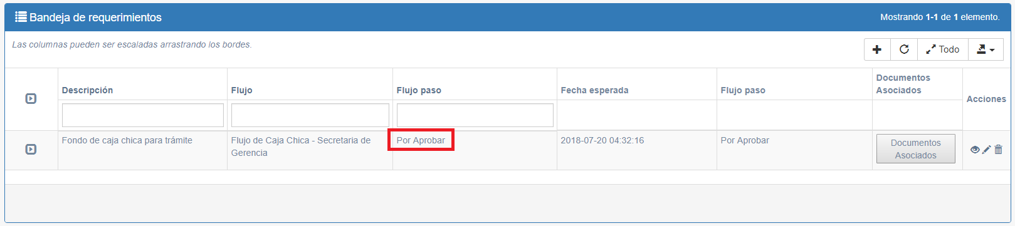

Figura 93. Bandeja de Carlos, con un requerimiento en estado “Por Aprobar”

Carlos hará click en el botón de editar y revisará la información; también los documentos asociados de la solicitud de María. Carlos también tendrá la posibilidad de adjuntar un documento para que María lo revise si así es necesario. Tras esto, Carlos decidirá aprobar la solicitud de fondo de María seleccionando la opción de “Fondo Aprobado” y haciendo click en el botón de procesar.

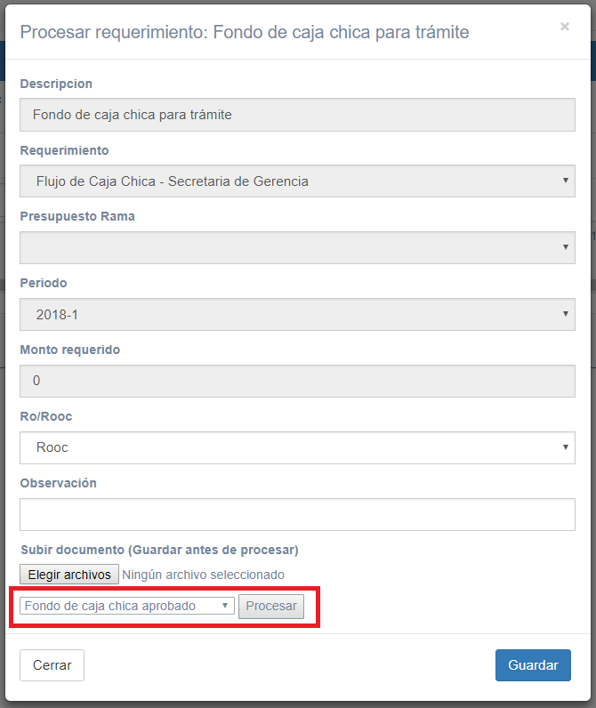

Figura 94. Solicitud de fondo aprobada

Nuevamente, Carlos obtendrá una alerta del sistema mencionando que la solicitud fue aprobada.

*Paso 3: María Ramoz verifica que su requerimiento de fondo de caja chica fue aprobado y procede a crear el fondo y su detalle que será el total del monto de su caja chica*

Tras esperar la aprobación de Carlos, María recibe en su bandeja de entrada de requerimientos el nuevo registro de que este fue aprobado, como se muestra en la imagen.

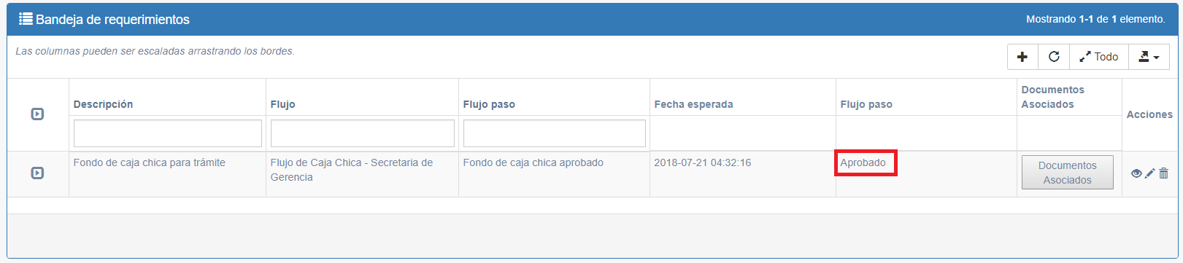

Figura 95. Requerimiento de caja chica de María aprobado

Con el requerimiento de caja chica aprobado, María ahora se dirige a ***gestión de fondo de caja chica*** para poder utilizar su ticket aprobado y así poder detallar su fondo posteriormente.

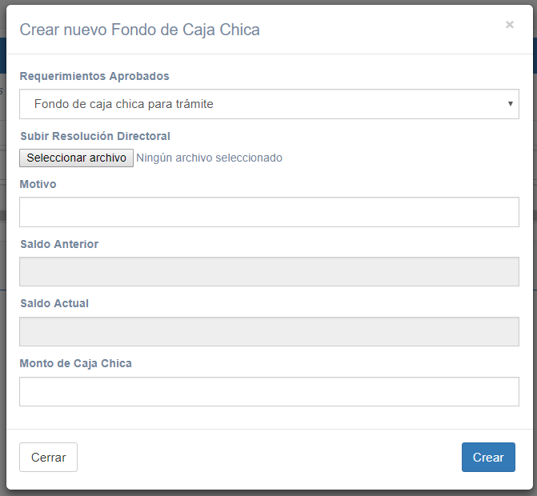

Figura 96. Pantalla para creación de nuevo fondo de caja chica

Al momento de la creación María seleccionará en el campo de requerimientos aprobados, su requerimiento de caja chica que haya sido aprobado satisfactoriamente.

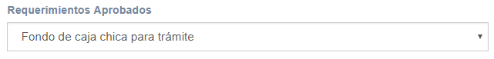

Figura 97. Campo de requerimiento aprobado llenado con el requerimiento aprobado de María

Una vez guardada la información, María notará la siguiente pantalla con su nuevo registro de fondo de viático creado:

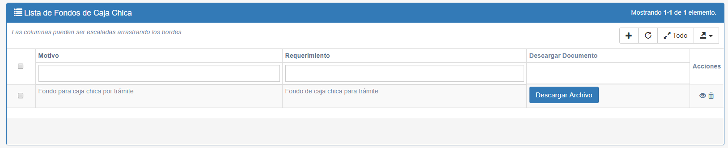

Figura 98. Viático de María creado satisfactoriamente

Después de que María haya creado su fondo de caja chica, el monto que se haya ingresado también será actualizado automáticamente en el total del requerimiento asociado, por lo cual María estará lista para enviar este monto para su revisión.

*Paso 4: María Ramoz envía el detalle de fondo de caja chica para su revisión al tesorero.*

Con el fondo de caja chica creado, María podrá ahora enviar el monto total de su fondo para la revisión del tesorero. Para esto, María se deberá dirigir a la gestión de procesos y hacer click en el botón de editar en el registro de su requerimiento en su bandeja de requerimientos, para nuevamente procesar su requerimiento a ser aprobado.

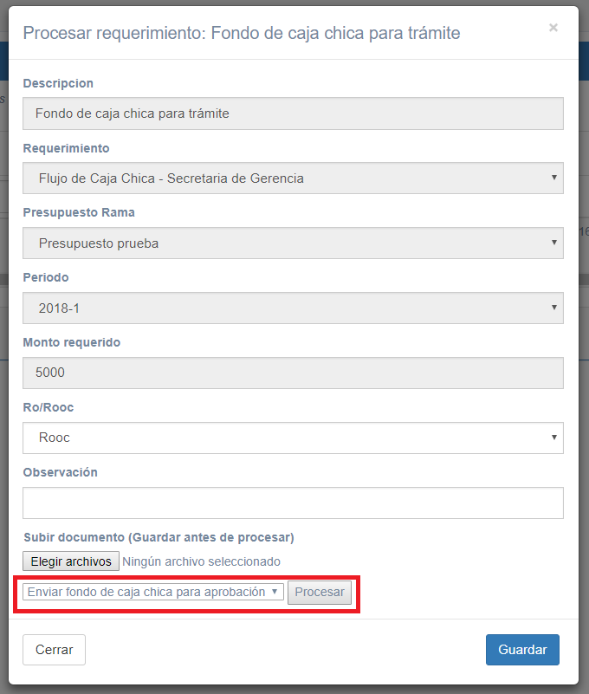

Figura 99. María procesa su requerimiento para pedir la aprobación de su monto

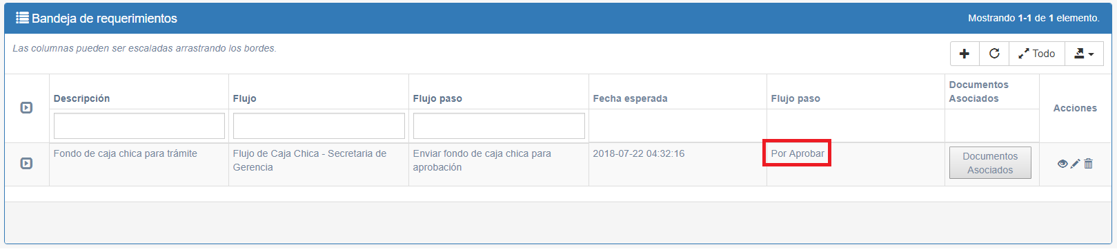

Figura 100. Requerimiento de fondo de caja chica procesado para verificación de monto

Como se puede notar en la imagen superior, el requerimiento de María se encuentra ahora “Por Aprobar”, por lo cual ella deberá esperar que el tesorero apruebe su monto.

*Paso 5: Gonzalo Camino, tesorero, revisa el monto del fondo de María y lo aprueba*

Una vez ingresa Gonzalo Camino al sistema notará que en su bandeja de requerimientos cuenta con un nuevo registro por aprobar por parte de la secretaria de gerencia, María.

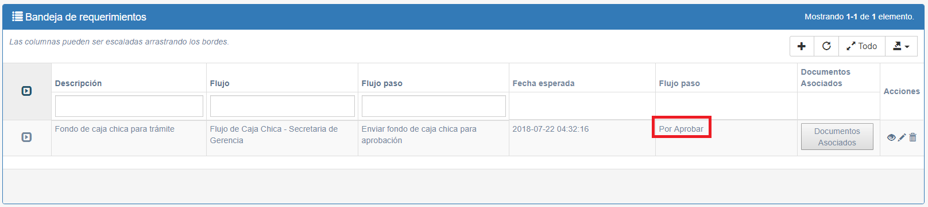

Figura 101. Bandeja de requerimientos con un nuevo registro por aprobar

Gonzalo hará click en el botón de editar y verificará la información del monto de María, así como también el documento asociado al requerimiento de existir. Tras verificar que todo esté conforme, Gonzalo procederá a aprobar el monto del fondo de caja chica de María.

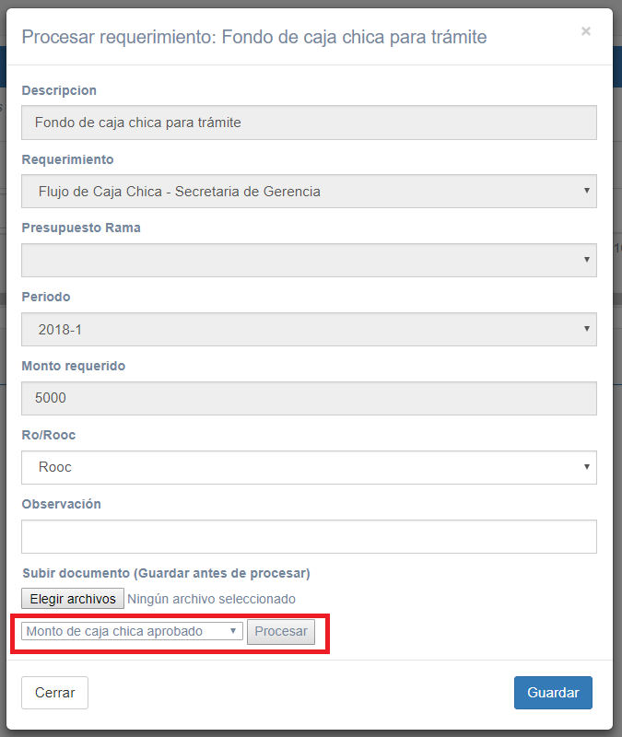

Figura 102. Gonzalo aprueba el monto de caja chica de María

Tras recibir la ventana de verificación de procesamiento correcto, María ahora estará lista para proceder con la rendición de su fondo de caja chica.

*Paso 6: María procede a rendir su fondo*

Tras revisar en su bandeja de requerimientos, María notará que su monto de fondo de caja chica ya ha sido aprobado.

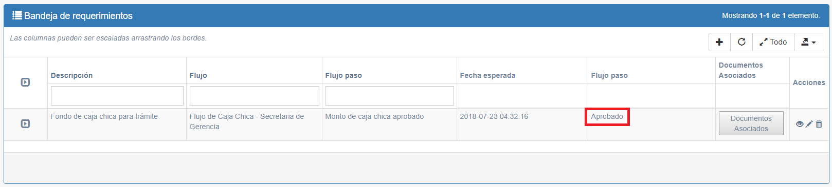

Figura 103. Monto de caja chica aprobado

Una vez verificado esto, María podrá proceder a la gestión de rendición de fondo de caja chica para poder llevar a cabo la rendición de su fondo.

Una vez en la pantalla de rendición de caja chica, María procederá a llenar los datos necesarios para su rendición de fondo de caja chica, seleccionando siempre el fondo de caja chica cuyo monto haya sido aprobado.

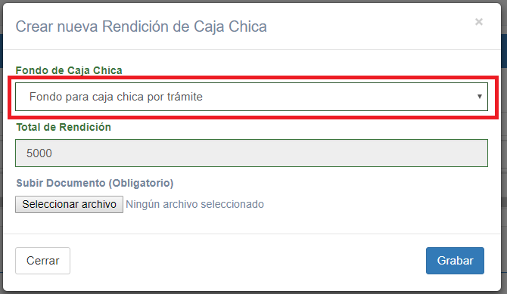

Figura 104. Creación de rendición de caja chica por parte de María

Una vez creada su rendición de caja chica, María procederá a agregar los detalles de la rendición según sean necesarios, teniendo en mente el total del monto de su fondo, ya que no podrá excederse de esa cantidad al rendirlo.

María podrá llenar la información como sea pertinente en el detalle de su rendición, y proceder a guardarla.

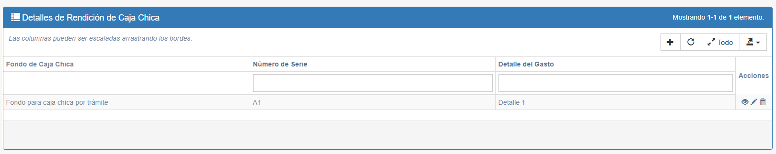

Figura 105. Detalle de rendición de caja chica agregados

Una vez finalizada la rendición, María estará ahora lista para enviar el detalle de su rendición al contador para su revisión.

*Paso 7: María envía el total de su rendición y los detalles asociados al tesorero*

María deberá dirigirse una vez más a su bandeja de requerimientos, en donde nuevamente deberá procesar su requerimiento para que este sea enviado al tesorero y sea aprobada. Esta acción, al igual que las anteriores, se dará haciendo click en el botón de editar del requerimiento a procesar, seguidamente del botón de procesar.

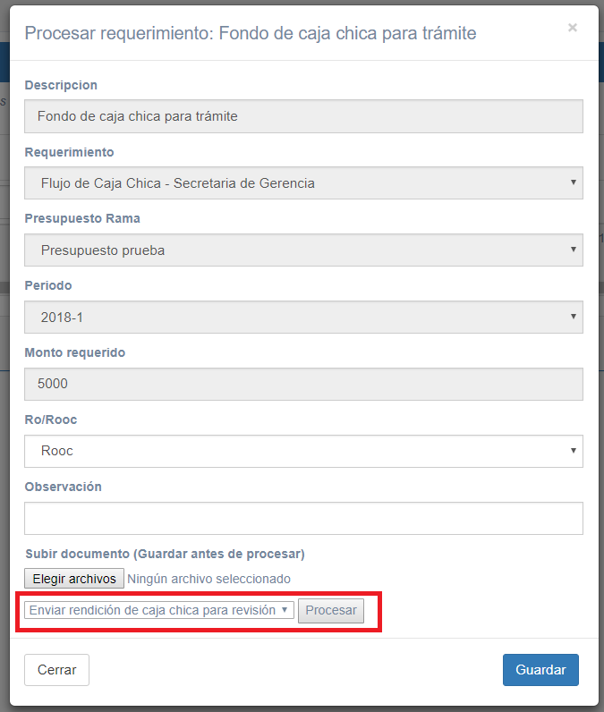

Figura 106. Requerimiento de rendición se envía para su revisión

El estado del paso del requerimiento de María nuevamente pasará a “Por Aprobar” y esta deberá una vez más esperar la confirmación del tesorero.

*Paso 8: Jose María Pinto, contador, realiza la verificación final de la rendición y concluye el proceso*

Tras ingresar al sistema, Jose María notará que tiene un requerimiento pendiente por aprobar en su bandeja de requerimientos:

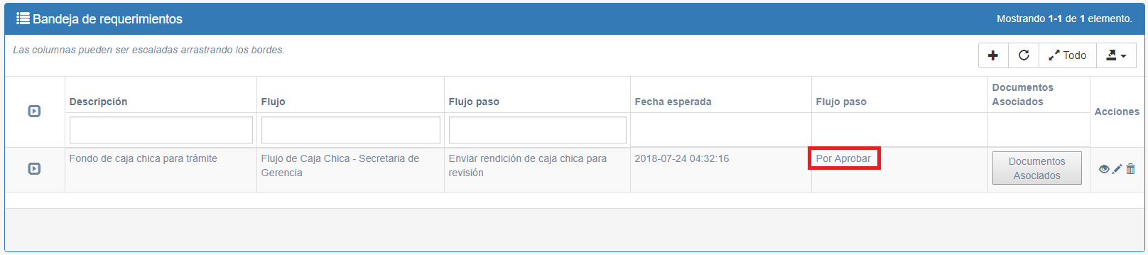

Figura 107. Bandeja de requerimientos de Jose María y su estado por aprobar

Jose María, al igual que los anteriores pasos, deberá hacer click en el botón de editar del registro, verificar el estado de la rendición de María y decidir si aprobarla o no.

Para este caso de prueba, Jose María aprobará la rendición de María.

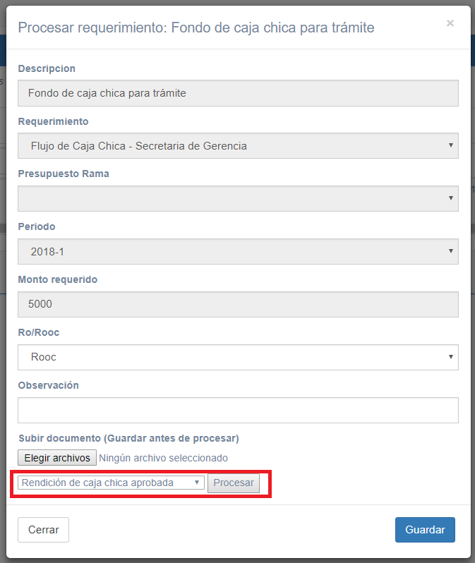

Figura 108. Jose María aprueba la rendición de María

Tras haber aprobado la rendición de María, el flujo de caja chica para la secretaria de gerencia (María) concluye.

NOTA: De denegarse las solicitudes en alguno de los pasos de un flujo, el requerimiento asociado simplemente pasará a ser tomado como concluido.

* 1. Creación de fondo y rendición de entrega

Para propósito de este caso de prueba se trabajará con los siguientes usuarios:

|  |  |  |
| --- | --- | --- |
| AREA | CARGO | RESPONSABLE |
| Gerencia de Proyectos | Gerente de Proyectos | Alejandro Cabrera |
| Gerencia de Proyectos | Gestor de Proyectos | Manuel Rondon |
| Departamento de contabilidad | Tesorero | Gonzalo Camino |
| Departamento de contabilidad | Contador | Jose María Pinto |

El caso propuesto es el siguiente: El usuario Manuel Rondon desea adquirir un fondo de entrega para realizar una entrega x. El ejemplo se explicará a través de los siguientes pasos:

* Manuel Rondon solicita un fondo de entrega para realizar una entrega x.
* Alejandro Cabrera aprueba la solicitud de Manuel Rondon para su fondo de caja chica.
* Manuel Rondon verifica que su requerimiento de fondo de entrega fue aprobado y procede a crear el fondo y su detalle que será el total del monto de su entrega.
* Manuel Rondon envía el detalle de fondo de entrega para su revisión al tesorero.
* Gonzalo Camino, tesorero, revisa el monto del fondo de Manuel Rondon y lo aprueba.
* Manuel Rondon procede a rendir su fondo.
* Manuel Rondon envía el total de su rendición y los detalles asociados al tesorero.
* Gonzalo Camino, contador, realiza la verificación final de la rendición y concluye el proceso.

*Paso 1: Manuel Rondon solicita un fondo de entrega para realizar una entrega x*

Manuel Rondon, una vez ingresado al sistema, se dirige a su bandeja de requerimientos dentro de “Administración – Gestión de procesos”; tras lo cual decide crear una nueva solicitud para adquirir un fondo de entrega.

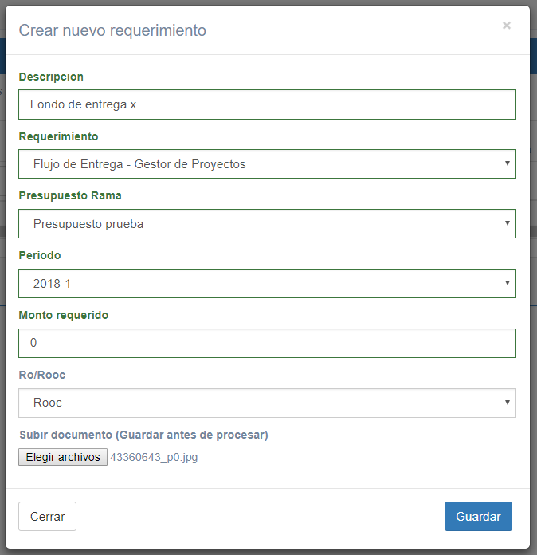

Figura 109. Ventana de creación de requerimiento de fondo de entrega

El llenado de los campos del requerimiento a ser creado debe realizarse siguiendo los pasos como fue indicado en el manual de “Administración”. Se debe tener en cuenta y especial cuidado al elegir el presupuesto asignado al usuario y si este es ro o rooc.

Manuel deberá también seleccionar su requerimiento específico para su área, en este caso “Flujo de Entrega– Gestor de Proyectos” al momento de crear su requerimiento de fondo de entrega. Estos flujos deberán estar ya previamente definidos por el administrador del sistema.

Una vez creado el requerimiento, Manuel obtendrá la siguiente pantalla:

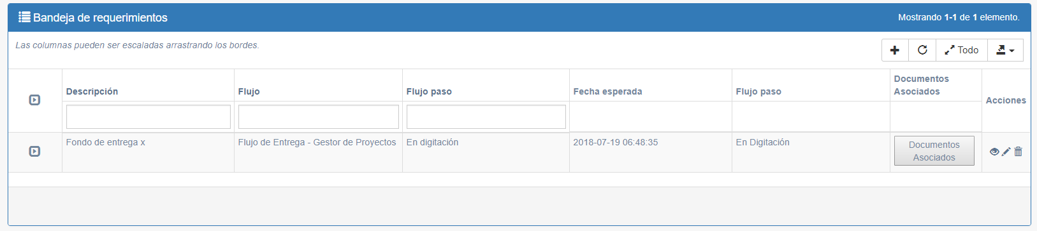

Figura 110. Lista de requerimientos para Manuel

En esta vista, el usuario podrá descargar el documento asociado a su requerimiento o seguir el estado del mismo y procesarlo para su aprobación.

Manuel tendrá aquí también la posibilidad de adjuntar un documento antes de procesar su requerimiento si lo desea. Para esto, deberá primero hacer click en el botón de guardar después de adjuntar un documento.

Después de esto, Manuel procesará su requerimiento para que su jefe se lo apruebe, haciendo click en el botón de editar y seleccionando el botón de “procesar”, lo cual enviará el requerimiento a la bandeja de su superior para su revisión.

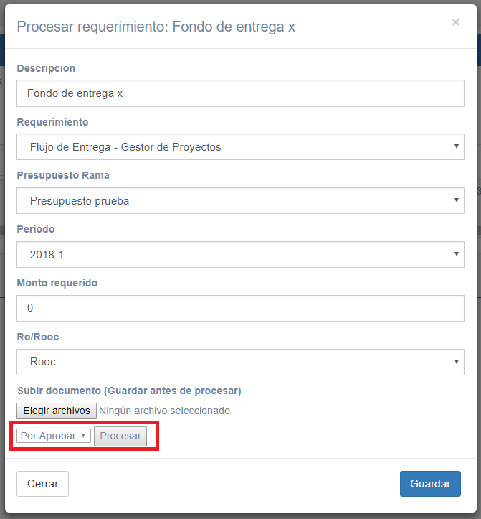

Figura 111. Enviar requerimiento para su aprobación

El sistema mostrará una alerta indicándole a Manuel que el requerimiento de entrega fue procesado:



Figura 112. Requerimiento procesado

El requerimiento enviado deberá ser revisado por el gerente de proyectos, Alejandro Cabrera, para su aprobación. Manuel podrá observar en su bandeja de requerimientos que el estado de su petición es ahora “por aprobar”.

*Paso 2: Alejandro Cabrera aprueba la solicitud de Manuel Rondon para su fondo de caja chica*

Una vez ingresado al sistema, Alejandro revisa en su bandeja de requerimientos que tiene una solicitud pendiente de fondo de entrega por parte de Manuel.

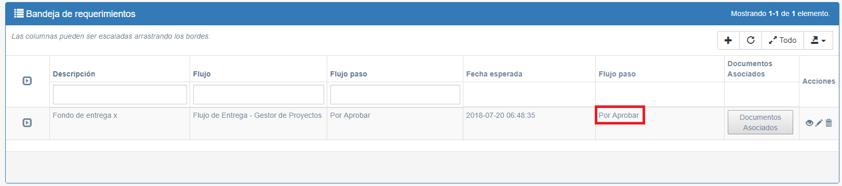

Figura 113. Bandeja de Alejandro, con un requerimiento en estado “Por Aprobar”

Alejandro hará click en el botón de editar y revisará la información y si lo desea, también los documentos asociados de la solicitud de Manuel. Alejandro también tendrá la posibilidad de adjuntar un documento para que Manuel lo revise si así es necesario. Tras esto, Alejandro decidirá aprobar la solicitud de fondo de Manuel seleccionando la opción de “Fondo Aprobado” y haciendo click en el botón de procesar.

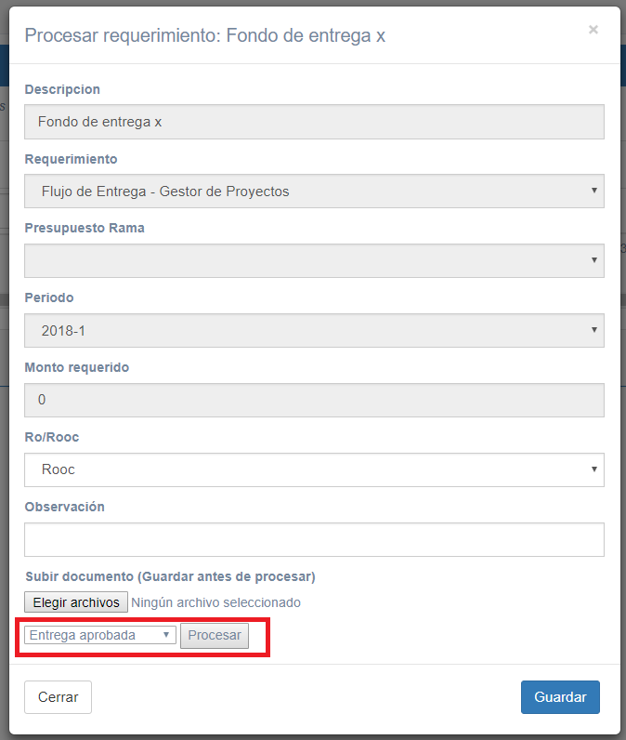

Figura 114. Solicitud de fondo aprobada

Nuevamente, Alejandro obtendrá una alerta del sistema mencionando que la solicitud fue aprobada.

*Paso 3: Manuel Rondon verifica que su requerimiento de fondo de entrega fue aprobado y procede a crear el fondo y su detalle que será el total del monto de su entrega*

Tras esperar la aprobación de Alejandro, Manuel recibe en su bandeja de entrada de requerimientos el nuevo registro de que este fue aprobado, como se muestra en la imagen.

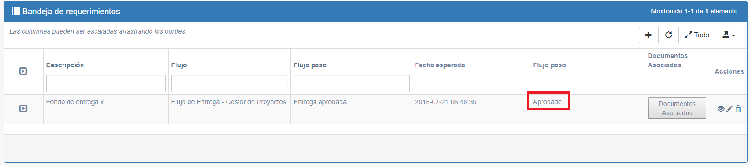

Figura 115. Requerimiento de entrega de Manuel aprobado

Con el requerimiento de entrega aprobado, Manuel ahora se dirige a ***gestión de fondo de entrega*** para poder utilizar su ticket aprobado y así poder detallar su fondo posteriormente.

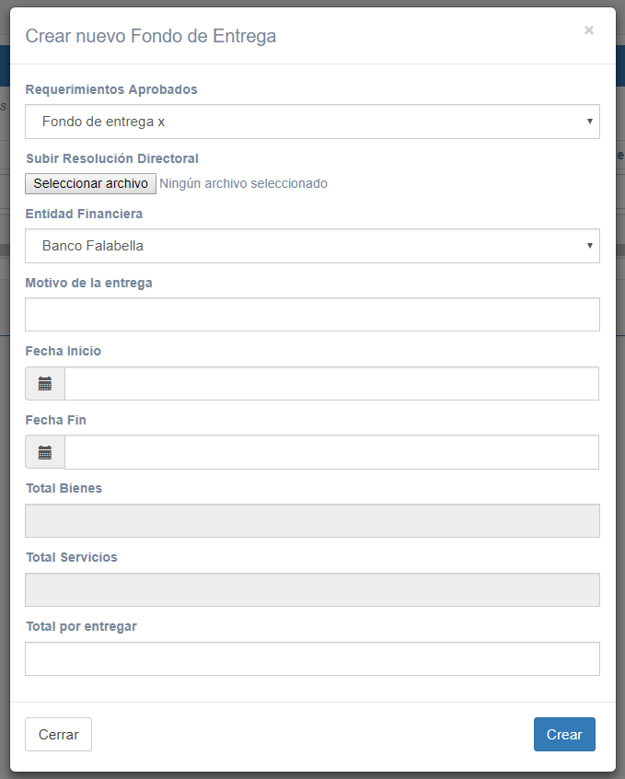

Figura 116. Pantalla para creación de nuevo fondo de entrega

Al momento de la creación Manuel seleccionará en el campo de requerimientos aprobados, su requerimiento de entrega que haya sido aprobado satisfactoriamente.

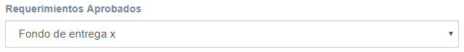

Figura 117. Campo de requerimiento aprobado llenado con el requerimiento aprobado de Manuel

Una vez guardada la información, Manuel notará la siguiente pantalla con su nuevo registro de fondo de entrega creado:

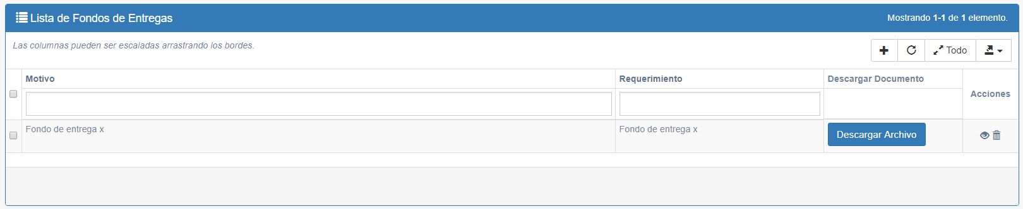

Figura 118. Fondo de entrega de Manuel creado satisfactoriamente

Después de que Manuel haya creado su fondo de entrega, el monto que se haya ingresado también será actualizado automáticamente en el total del requerimiento asociado, por lo cual Manuel estará listo para enviar este monto para su revisión.

*Paso 4: Manuel Rondon envía el detalle de fondo de entrega para su revisión al tesorero*

Con el fondo de entrega creado, Manuel podrá ahora enviar el monto total de su fondo para la revisión del tesorero. Para esto, Manuel se deberá dirigir a la gestión de procesos y hacer click en el botón de editar en el registro de su requerimiento en su bandeja de requerimientos, para nuevamente procesar su requerimiento a ser aprobado.

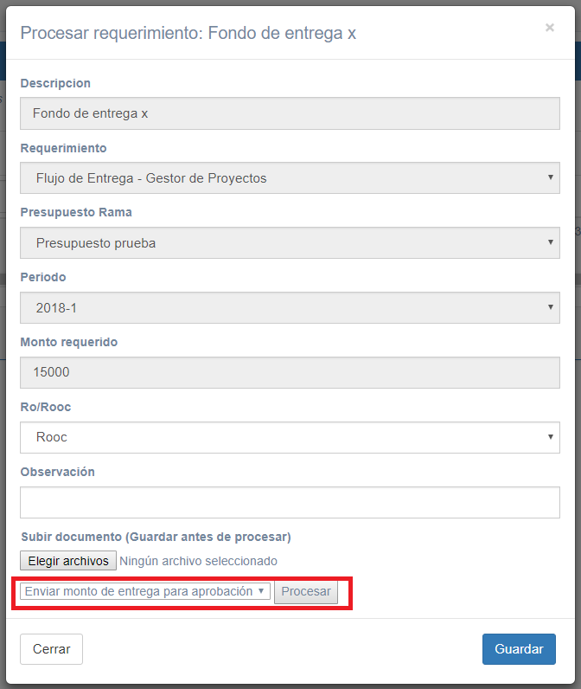

Figura 119. Manuel procesa su requerimiento para pedir la aprobación de su monto

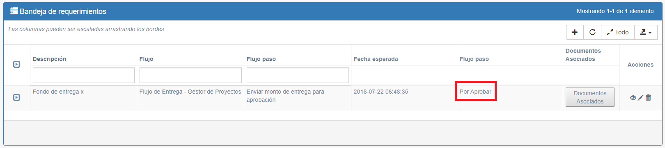

Figura 120. Requerimiento de fondo de entrega procesado para verificación de monto

Como se puede notar en la imagen superior, el requerimiento de Manuel se encuentra ahora “Por Aprobar”, por lo cual ella deberá esperar que el tesorero apruebe su monto.

*Paso 5: Gonzalo Camino, tesorero, revisa el monto del fondo de Manuel Rondon y lo aprueba*

Una vez ingresa Gonzalo Camino al sistema notará que en su bandeja de requerimientos cuenta con un nuevo registro por aprobar por parte del gestor de proyectos, Manuel.

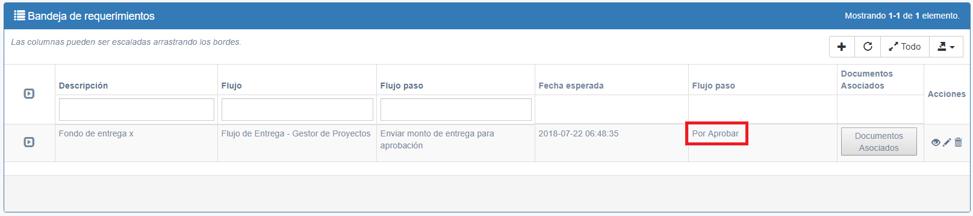

Figura 121. Bandeja de requerimientos con un nuevo registro por aprobar

Gonzalo hará click en el botón de editar y verificará la información del monto de Manuel, así como también el documento asociado al requerimiento de existir. Tras verificar que todo esté conforme, Gonzalo procederá a aprobar el monto del fondo de entrega de Manuel.

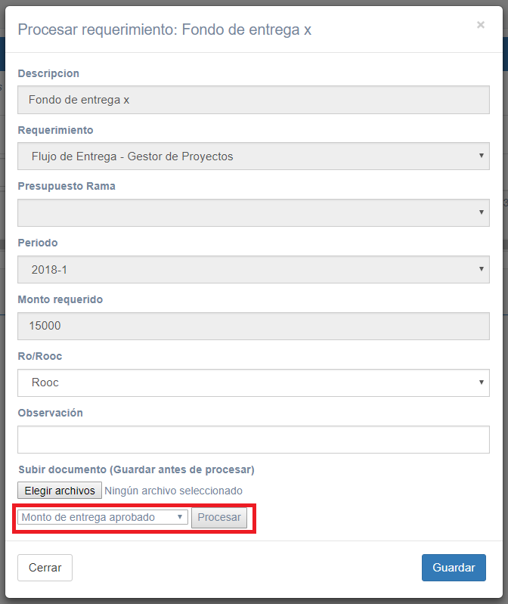

Figura 122. Gonzalo aprueba el monto de caja chica de Manuel

Tras recibir la ventana de verificación de procesamiento correcto, Manuel ahora estará listo para proceder con la rendición de su fondo de entrega.

*Paso 6: Manuel procede a rendir su fondo*

Tras revisar en su bandeja de requerimientos, Manuel notará que su monto de fondo de entrega ya ha sido aprobado.

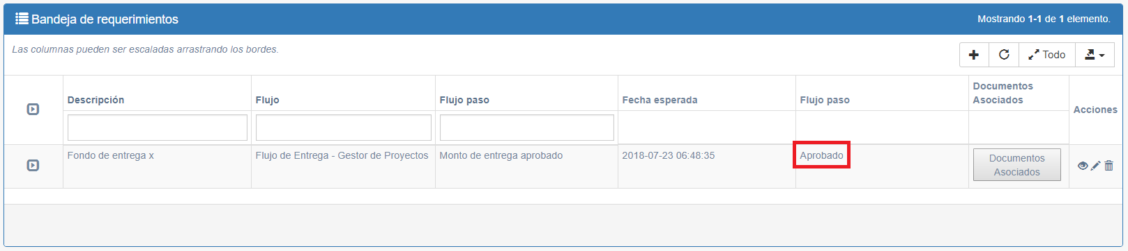

Figura 123. Monto de entrega de Manuel aprobado

Una vez verificado esto, Manuel podrá proceder a la gestión de rendición de fondo de entrega para poder llevar a cabo la rendición de su fondo.

Una vez en la pantalla de rendición de entrega, Manuel procederá a llenar los datos necesarios para su rendición de fondo de entrega, seleccionando siempre el fondo de entrega cuyo monto haya sido aprobado.

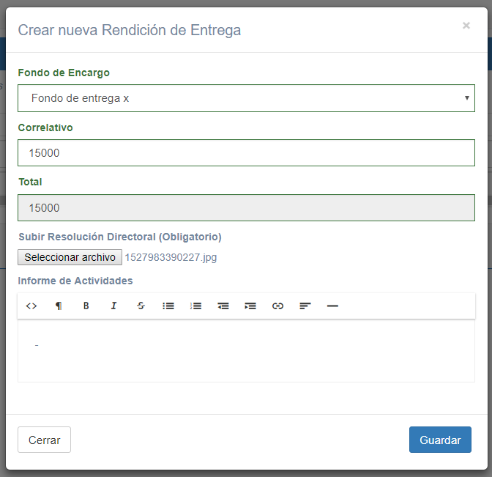

Figura 124. Creación de rendición de entrega por parte de Manuel

Una vez creada su rendición de entrega, Manuel procederá a agregar los detalles según sean necesarios, teniendo en mente el total del monto de su fondo, ya que no podrá excederse de esa cantidad al rendirlo.

Manuel podrá llenar la información como sea pertinente en el detalle de su rendición, y proceder a guardarla.

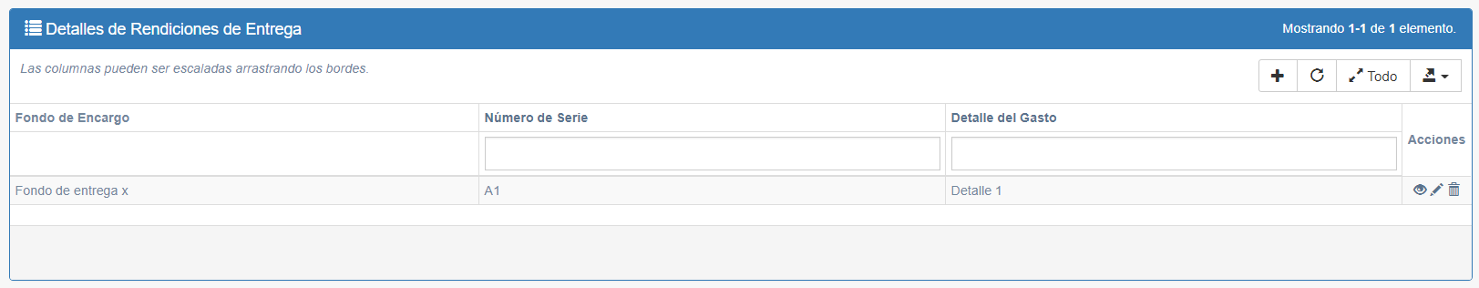

Figura 125. Detalle de rendición de entrega creado

Una vez finalizada la rendición, Manuel estará ahora lista para enviar el detalle de su rendición al contador para su revisión.

*Paso 7: Manuel envía el total de su rendición y los detalles asociados al tesorero*

Manuel deberá dirigirse una vez más a su bandeja de requerimientos, en donde nuevamente deberá procesar su requerimiento para que este sea enviado al tesorero y sea aprobada. Esta acción, al igual que las anteriores, se dará haciendo click en el botón de editar del requerimiento a procesar, seguidamente del botón de procesar.

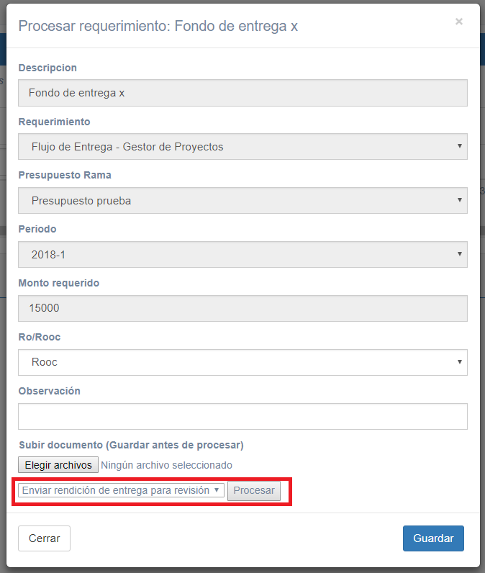

Figura 126. Requerimiento de rendición se envía para su revisión

El estado del paso del requerimiento de Manuel nuevamente pasará a “Por Aprobar” y esta deberá una vez más esperar la confirmación del tesorero.

*Paso 8: Jose María Pinto, contador, realiza la verificación final de la rendición y concluye el proceso*

Tras ingresar al sistema, Jose María notará que tiene un requerimiento pendiente por aprobar en su bandeja de requerimientos:

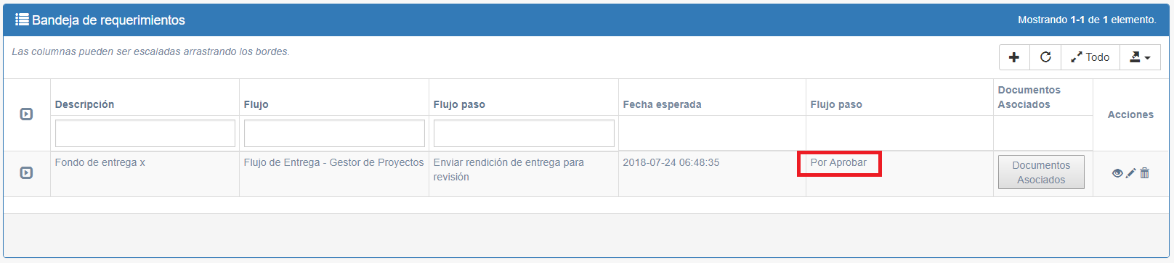

Figura 127. Bandeja de requerimientos de Jose María y su estado por aprobar

Jose María, al igual que los anteriores pasos, deberá hacer click en el botón de editar del registro, verificar el estado de la rendición de Manuel y decidir si aprobarla o no.

Para este caso de prueba, Jose María aprobará la rendición de Manuel.

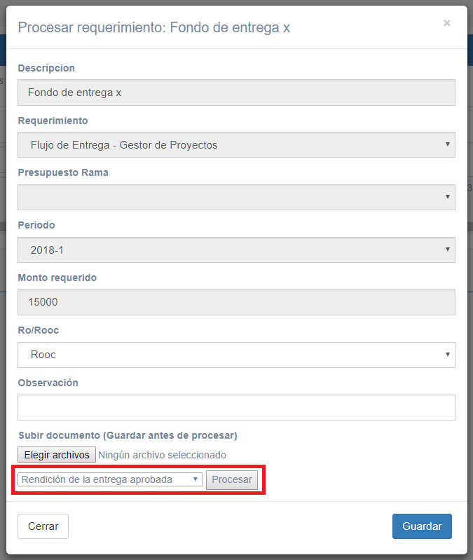

Figura 128. Jose María aprueba la rendición de Manuel

Tras haber aprobado la rendición de Manuel, el flujo de entrega para el gestor de proyectos (Manuel) concluye.

NOTA: De denegarse las solicitudes en alguno de los pasos de un flujo, el requerimiento asociado simplemente pasará a ser tomado como concluido.

* 1. Creación de fondo de desembolso

Para propósito de este caso de prueba se trabajará con los siguientes usuarios:

|  |  |  |
| --- | --- | --- |
| AREA | CARGO | RESPONSABLE |
| Gerencia de Proyectos | Gerente de Proyectos | Alejandro Cabrera |
| Gerencia de Proyectos | Gestor de Proyectos | Manuel Rondon |

El caso propuesto es el siguiente: El usuario Manuel Rondon desea adquirir un fondo de desembolso para realizar un pago x. El ejemplo se explicará a través de los siguientes pasos:

* Manuel Rondon solicita un fondo de desembolso para realizar un pago x
* Alejandro Cabrera aprueba la solicitud de desembolso
* Manuel Rondon procederá a la creación de su desembolso
* Manuel procede a enviar su monto de fondo de desembolso a Alejandro para su aprobación
* Alejandro Cabrera revisa el monto del fondo de desembolso de Manuel y lo aprueba

*Paso 1: Manuel Rondon solicita un fondo de desembolso para realizar un pago x*

Manuel Rondon, una vez ingresado al sistema, se dirige a su bandeja de requerimientos dentro de “Administración – Gestión de procesos”; tras lo cual decide crear una nueva solicitud para adquirir un fondo de desembolso.

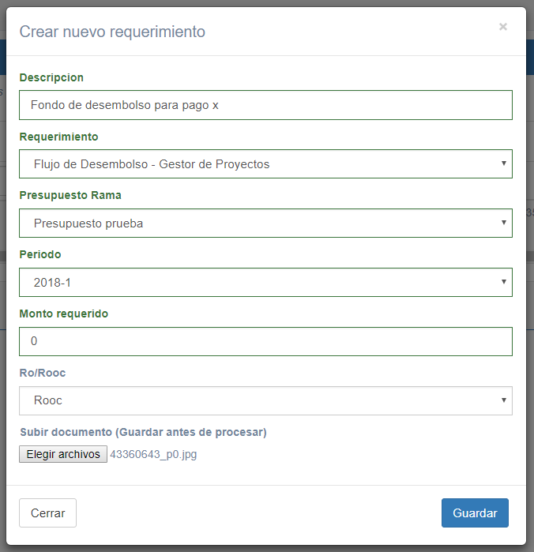

Figura 129. Ventana de creación de requerimiento de fondo de desembolso

El llenado de los campos del requerimiento a ser creado debe realizarse siguiendo los pasos como fue indicado en el manual de “Administración”. Se debe tener en cuenta y especial cuidado al elegir el presupuesto asignado al usuario y si este es ro o rooc.

Manuel deberá también seleccionar su requerimiento específico para su área, en este caso “Flujo de Desembolso– Gestor de Proyectos” al momento de crear su requerimiento de fondo de entrega. Estos flujos deberán estar ya previamente definidos por el administrador del sistema.

Una vez creado el requerimiento, Manuel procesará su requerimiento para que su jefe se lo apruebe, haciendo click en el botón de editar y seleccionando el botón de “procesar”, lo cual enviará el requerimiento a la bandeja de su superior para su revisión.

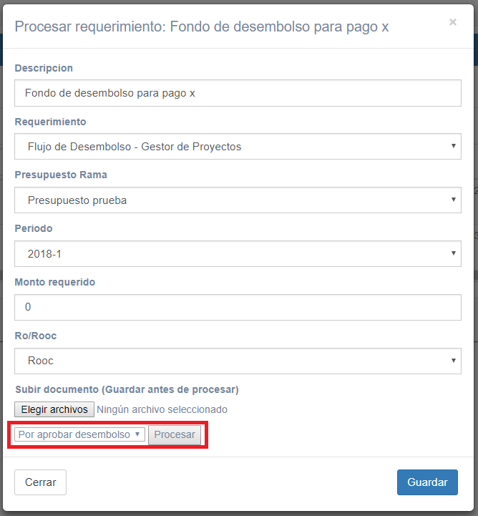

Figura 130. Enviar requerimiento para su aprobación

El sistema mostrará una alerta indicándole a Manuel que el requerimiento de entrega fue procesado:



Figura 131. Requerimiento procesado

El requerimiento enviado deberá ser revisado por el gerente de proyectos, Alejandro Cabrera, para su aprobación. Manuel podrá observar en su bandeja de requerimientos que el estado de su petición es ahora “por aprobar”.

*Paso 2: Alejandro Cabrera aprueba la solicitud de desembolso*

Una vez ingresado al sistema, Alejandro revisa en su bandeja de requerimientos que tiene una solicitud pendiente de fondo de desembolso por parte de Manuel.

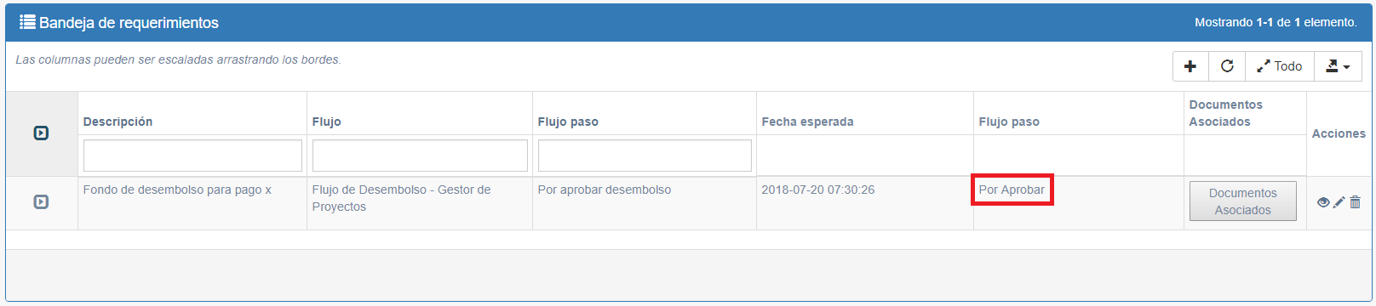

Figura 132. Bandeja de Alejandro, con un requerimiento en estado “Por Aprobar”

Alejandro hará click en el botón de editar y revisará la información y si lo desea, también los documentos asociados de la solicitud de Manuel. Alejandro también tendrá la posibilidad de adjuntar un documento para que Manuel lo revise si así es necesario. Tras esto, Alejandro decidirá aprobar la solicitud de fondo de Manuel seleccionando la opción de “Fondo Aprobado” y haciendo click en el botón de procesar.

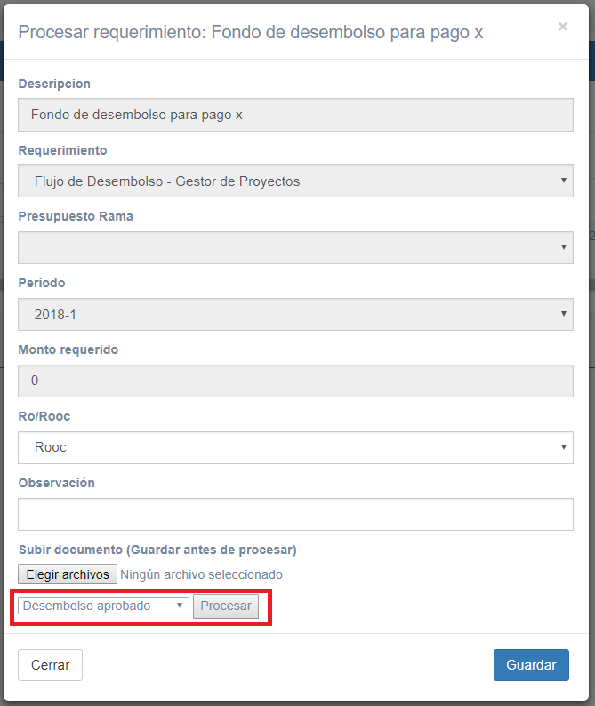

Figura 133. Solicitud de fondo aprobada

Nuevamente, Alejandro obtendrá una alerta del sistema mencionando que la solicitud fue aprobada.

*Paso 3: Manuel Rondon procederá a la creación de su desembolso*

Tras esperar la aprobación de Alejandro, Manuel recibe en su bandeja de entrada de requerimientos el nuevo registro de que este fue aprobado, como se muestra en la imagen.

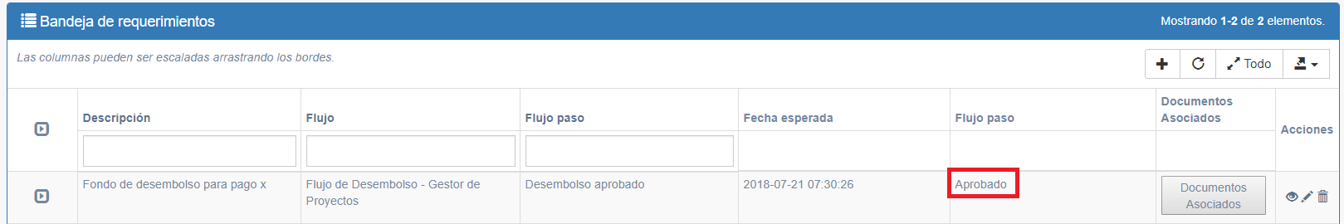

Figura 134. Requerimiento de desembolso de Manuel aprobado

Con el requerimiento de entrega aprobado, Manuel ahora se dirige a ***gestión de fondo de desembolso*** para poder utilizar su ticket aprobado y así poder detallar su fondo posteriormente.

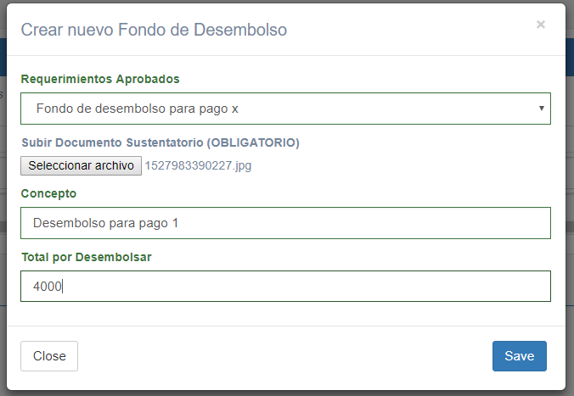

Figura 135. Pantalla para creación de nuevo fondo de desembolso

Al momento de la creación Manuel seleccionará en el campo de requerimientos aprobados, su requerimiento de desembolso que haya sido aprobado satisfactoriamente.

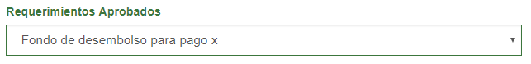

Figura 136. Campo de requerimiento aprobado llenado con el requerimiento aprobado de Manuel

Una vez guardada la información, Manuel notará la siguiente pantalla con su nuevo registro de fondo de desembolso creado:

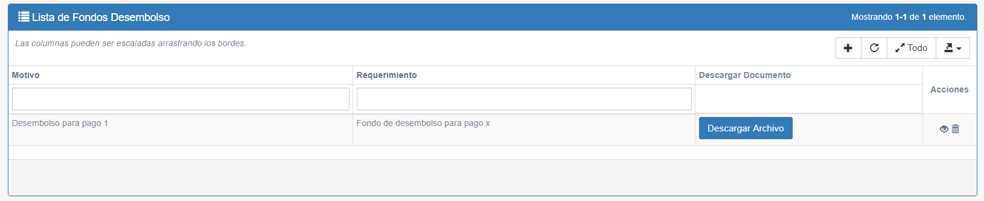

Figura 137. Fondo de desembolso de Manuel creado satisfactoriamente

Después de que Manuel haya creado su fondo de desembolso, sólo bastara que su jefe inmediato superior apruebe su monto para que el procedimiento termine.

*Paso 4: Manuel procede a enviar su monto de fondo de desembolso a Alejandro para su aprobación*

Con el fondo de desembolso creado, Manuel podrá ahora enviar el monto total de su fondo para la revisión de su jefe inmediato superior. Para esto, Manuel se deberá dirigir a la gestión de procesos y hacer click en el botón de editar en el registro de su requerimiento en su bandeja de requerimientos, para nuevamente procesar su requerimiento a ser aprobado.

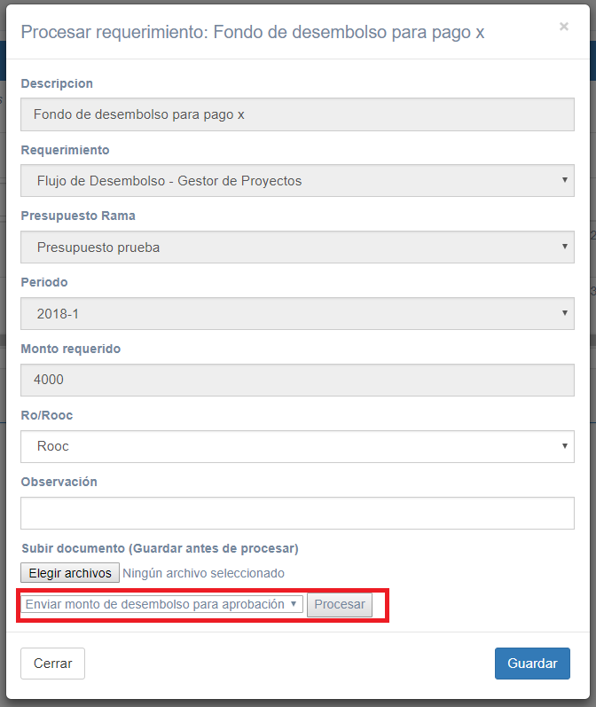

Figura 138. Manuel procesa su requerimiento para pedir la aprobación de su monto

El requerimiento de Manuel se encuentra ahora “Por Aprobar”, por lo cual ella deberá esperar que su jefe aprueba el monto de su desembolso.

*Paso 5: Alejandro Cabrera revisa el monto del fondo de desembolso de Manuel y lo aprueba*

Una vez ingresa Alejandro al sistema notará que en su bandeja de requerimientos cuenta con un nuevo registro por aprobar por parte del gestor de proyectos, Manuel.

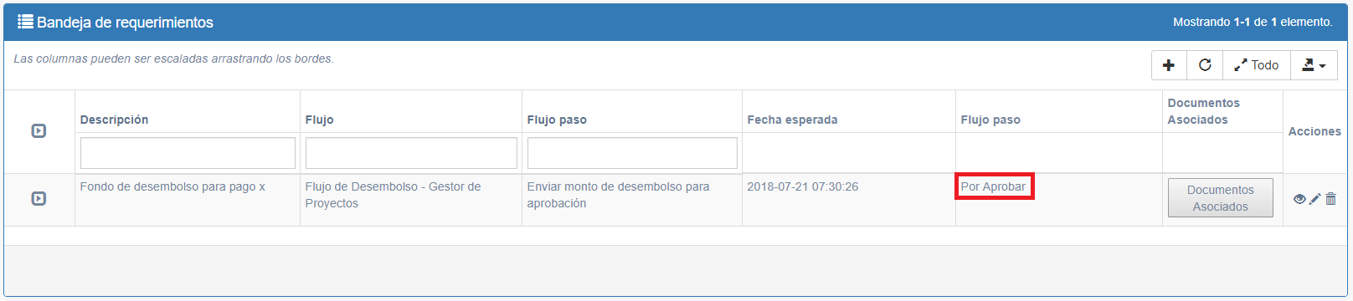

Figura 139. Bandeja de requerimientos con un nuevo registro por aprobar

Alejandro hará click en el botón de editar y verificará la información del monto de Manuel, así como también el documento asociado al requerimiento de existir. Tras verificar que todo esté conforme, Alejandro procederá a aprobar el monto del fondo de desembolso de Manuel.

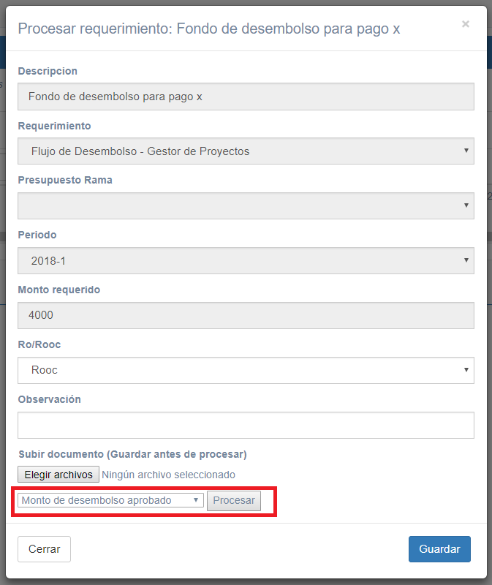

Figura 140. Alejandro aprueba el monto de desembolso de Manuel

Tras haber aprobado el desembolso de Manuel, el monto del fondo será ejecutado para la rama de presupuesto asociada al requerimiento, concluyendo el proceso de desembolso para este caso de prueba.Manuel podrá verificar en su bandeja de requerimientos el estado de su requerimiento como “aprobado” de igual manera.

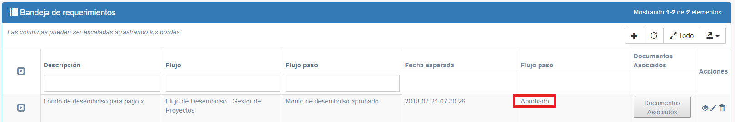

Figura 141. Requerimiento de fondo de desembolso aprobado por Alejandro